INFORME MENSUAL DE LA JEFATURA DE ALUMBRADO PÚBLICO
CORRESPONDIENTE AL MES DE FEBRERO DE 2025

REPORTES GENERADOS (SERVITEL) 162
RESUELTOS 158
REPORTES EN PROCESO 04
CERRADO 01

REPORTES PENDIENTES DE ILUMINA: 71401 71404 71384 71341

ACTIVIDADES SOBRESALIENTES

- Se supervisan reportes que realiza Ilumina Zapotlán y se realiza el acta correspondiente.
- Se realizan recorridos para detectar lámparas apagadas y circuitos apagados, para posteriormente reportarlos a Ilumina Zapotlán.
- Se continúa con el censo de luminarias en el sector II.
- Se acudió al Jardín 5 de Mayo a reprogramar el reloj de los faroles.
- Se acudió a la unidad deportiva “Las Peñas” para realizar croquis de faroles.
- Se checaron líneas y caseta del Ingreso al galerón de obras públicas.
- Se revisó el alumbrado de todas las áreas verdes, parques y canchas de la Col. Constituyentes.
- Se restablece el circuito de la calle: Liga de Sociedades.
- Se reacomodaron los reflectores de los 4 bustos del Jardín 5 de Mayo.
- Se realiza captura del censo de C.F.E. en archivo digital.
- Se acudió para realizar cita para contratos de Alumbrado Público.
- Se instala contacto y línea en la calle: Jesús Reyes Heroles en la esquina Av. Obispo Serafín Vázquez.
- Se instala fotocelda y base de fotocelda en el malecón de la laguna.
- Se instala fotocelda y base de fotocelda en la calle: Leona Vicario (de la gasolinera a un costado)

- Se retira línea y contacto en la calle. Jesús Reyes Heroles en la Col. Nuevo Desarrollo.
- Se acudió a la Unidad deportiva “Las Peñas” para reparar faroles y acondicionarlos.
- Se retiraron y se instalaron faroles en la unidad deportiva “Las Peñas”.
- Se realizó chequeo en los circuitos del Ingreso Norte, Poniente e Ingreso Sur.
- Se corrigió falso contacto en la calle: Núñez #60
- Se hizo revisión del circuito de la Av. Arq. Pedro Ramírez Vázquez.
- Se realizó instalación de reflector de 100 watts en la calle: Martín Luis Guzmán, casi esquina con David Alfaro Siqueiros en la Col. Otilio Montaño.
- Se instala reflector de 100 watts en la Av. Obispo Serafín Vázquez en la Col. Nuevo Desarrollo.
- Se sustituyeron 2 reflectores dañados en la fachada de presidencia.
- Se retiraron 2 reflectores RGB en la fachada de presidencia.
- Se instaló reflector de 100 watts en el estacionamiento de la Unidad deportiva “Las Peñas”
- Se revisa plaza las fuentes por falsos contactos.
- Se restableció circuito de Alumbrado en la Av. Arq. Pedro Ramírez Vázquez.
- Se realizó mantenimiento a 10 faroles de la Unidad deportiva “Las Peñas”
- Se instaló caja de distribución en la Col. Solidaridad La Paz, Col. Cruz Roja y se retira línea en la Av. Lic. Carlos Páez Stille.
- Se retira poste dañado en la Av. Lic. Carlos Páez Stille equina con Av. Terranova, Col.Terranova.
- Se realiza revisión de torres de reflectores en el Estadio Olímpico y gradas.
- Se continúa el trabajo en la Unidad deportiva “Las Peñas”
- Se acondicionó pantalla F-20 en la Calle: David Alfaro Siqueiros en la Col. Otilio Montaño.
- Se instalan 4 reflectores leds en la escuela de la Delegación de Atequizayan.
- Se instala caja de distribución, centro de carga y tablero de contacto en el malecón de la laguna.
- Se instalaron 2 reflectores de 100 watts en el mercado de la Col. Cruz Roja y 1 de 200 watts en la calle: Narciso en la Col. La Primavera.
- Se checa Centro de Salud Mental en la Col. Constituyentes.
- Se retira caja de distribución del Estadio Olímpico.
- Se sustituye cable XLP por 2+1 en las torres de las canchas de la Delegación de Atequizayan.

- Se retiran 7 lámparas Airis y se ponen 7 OV acondicionados en las gradas del Estadio Olímpico.
- Se apoya a Sapaza en el cambio de 2 lonas y el acomodo de 6 más.
- Se coloca reflector de 100 watts y línea en el interior de la Unidad Benito Juárez.
- Se retira reflector afuera del Estadio Olímpico.
- Se instalan 2 reflectores de 100 watts en la calle: Amapolas, Col. La Primavera.

AT E N T A M E N T E
“2025, AÑO DEL 130 ANIVERSARIO DEL NATALICIO DE LA MUSA Y ESCRITORA ZAPOTLENSE MARIA GUADALUPE MARIN PRECIADO”
Ciudad Guzmán, Municipio de Zapotlán el Grande, Jalisco; 05 de Marzo de 2025.

ING. JOSÉ ANTONIO OLIVO RAMIREZ
Jefe de Alumbrado Público

C.C.P. Lic. Federico Ochoa Castrejón – Director General de Servicios Públicos Municipales.
c.c.p. Archivo.

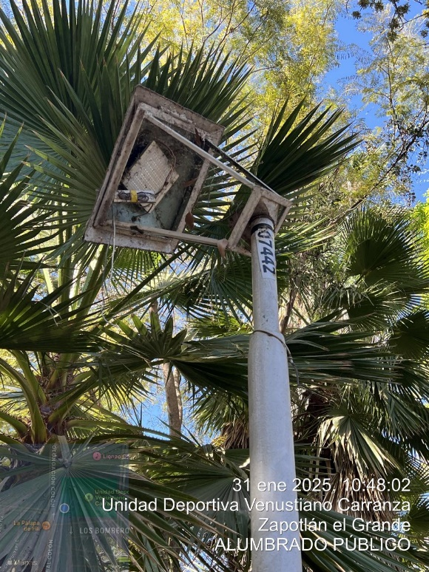
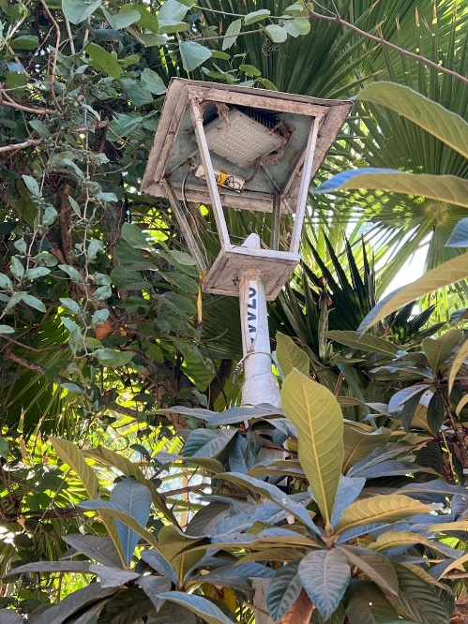
Se hace supervisión de faroles en la Unidad deportiva V. Carranza para pasar el reporte a Ilumina Zapotlán.

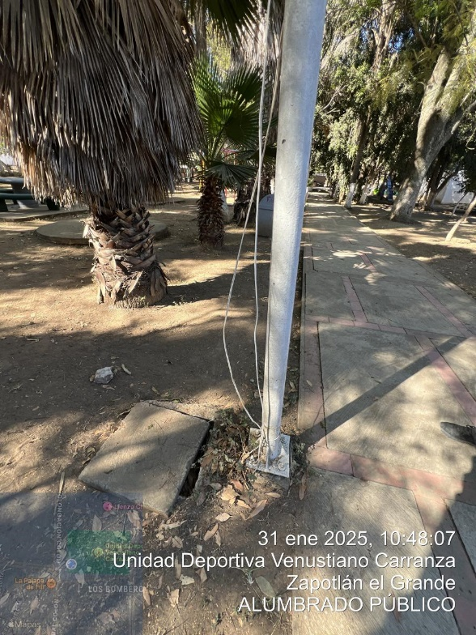

Se realiza la supervisión de reportes a la concesionaria Ilumina Zapotlán y se levanta el acta correspondiente.
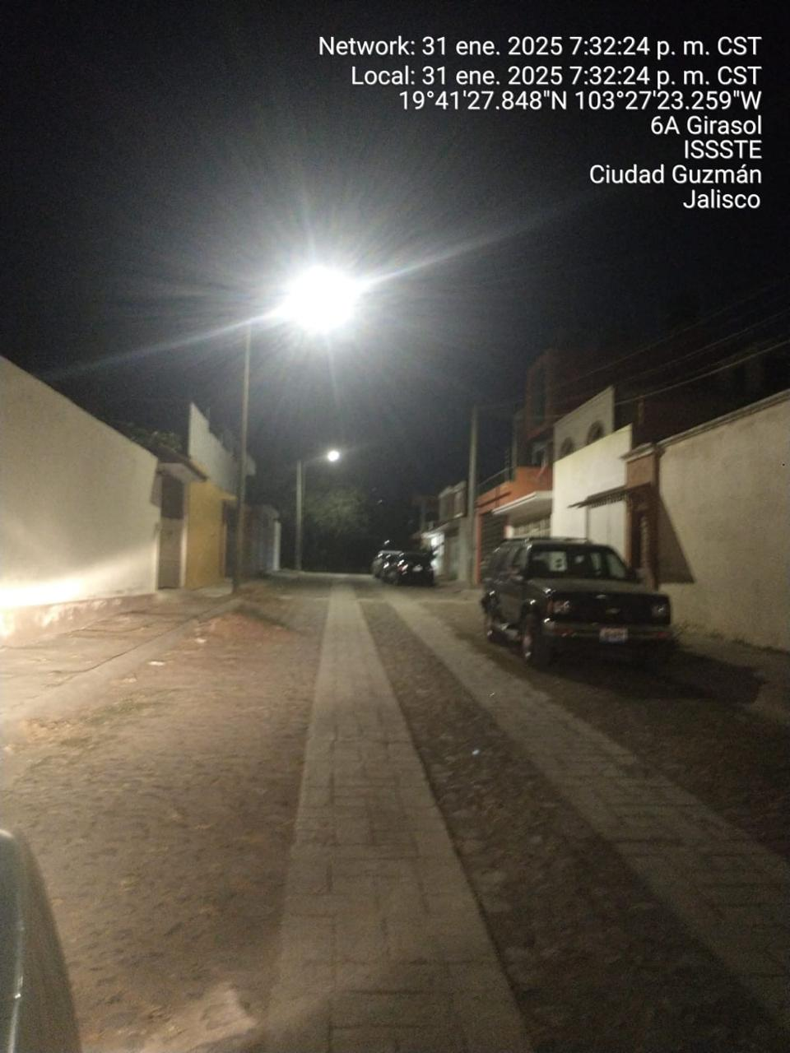
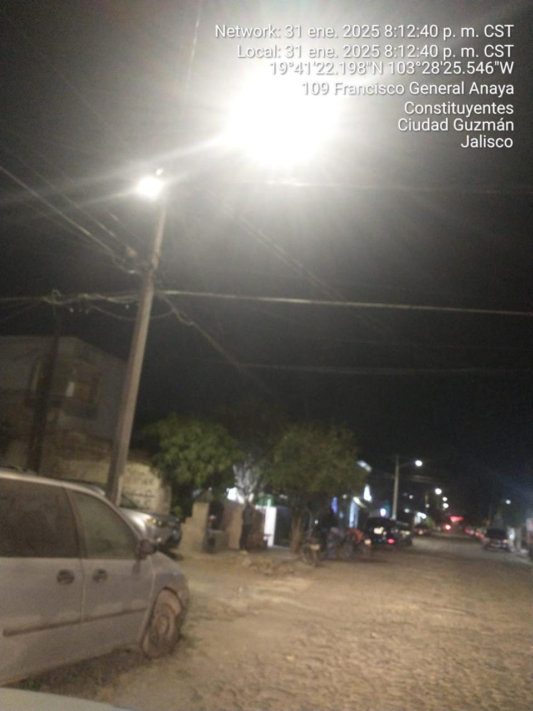

Se reprograma timmer en el Jardín 5 de mayo
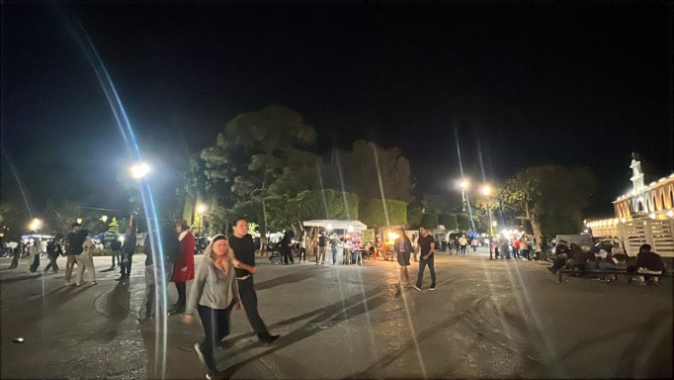
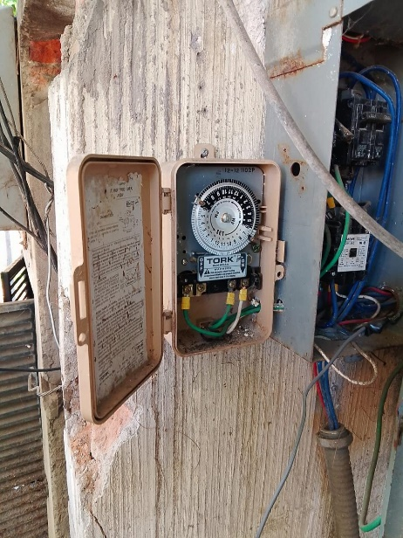

Se reinstala transformador en el Jardín principal.

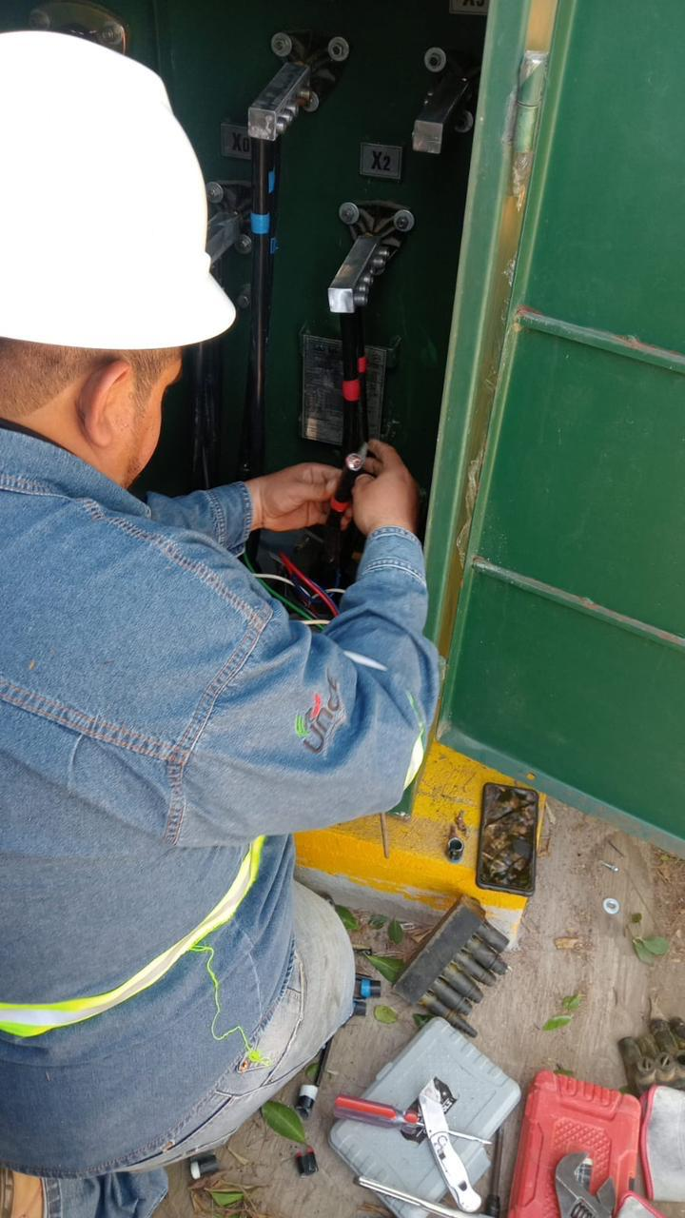
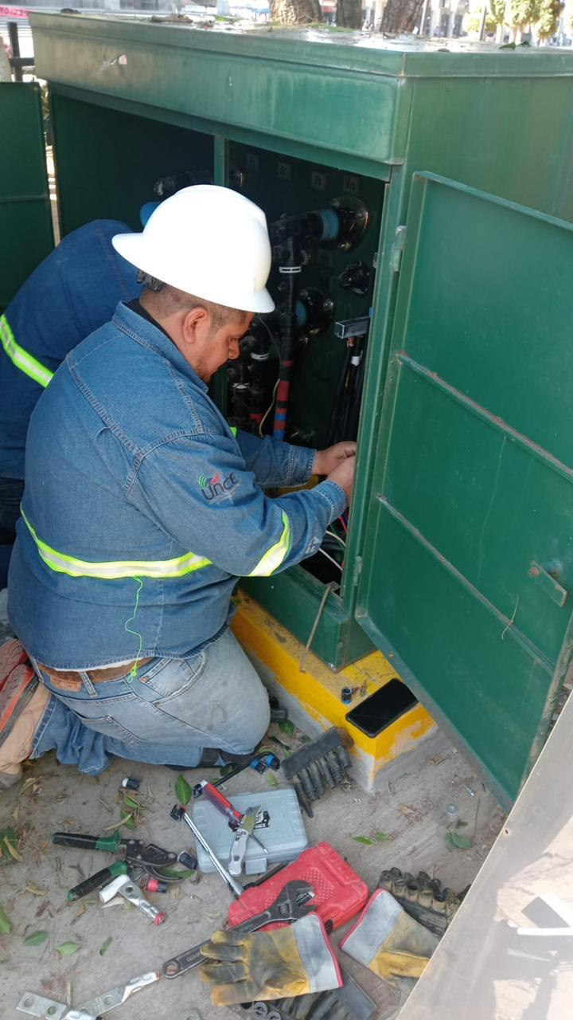

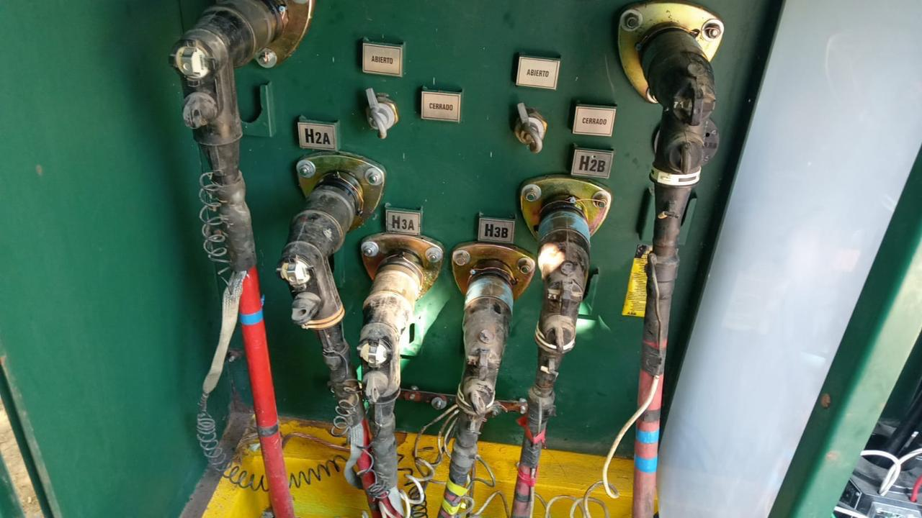
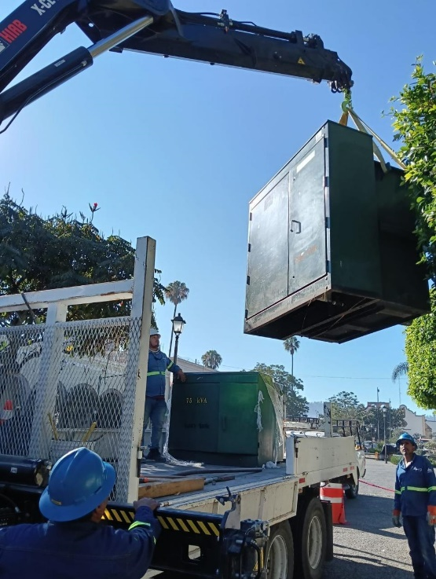

Se realiza visita con el notario al Fraccionamiento Residencial Campesinos.
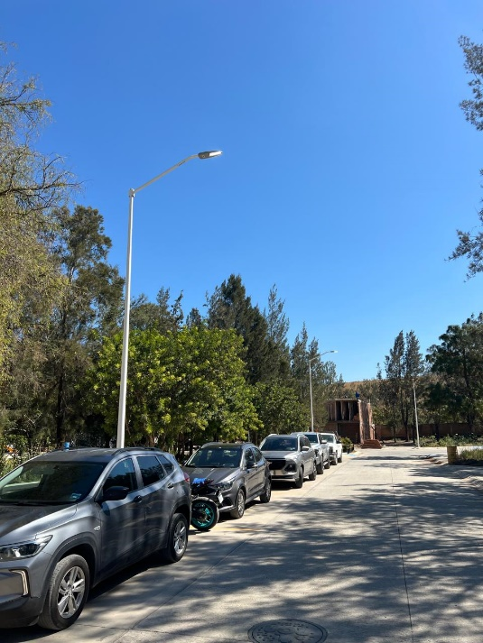
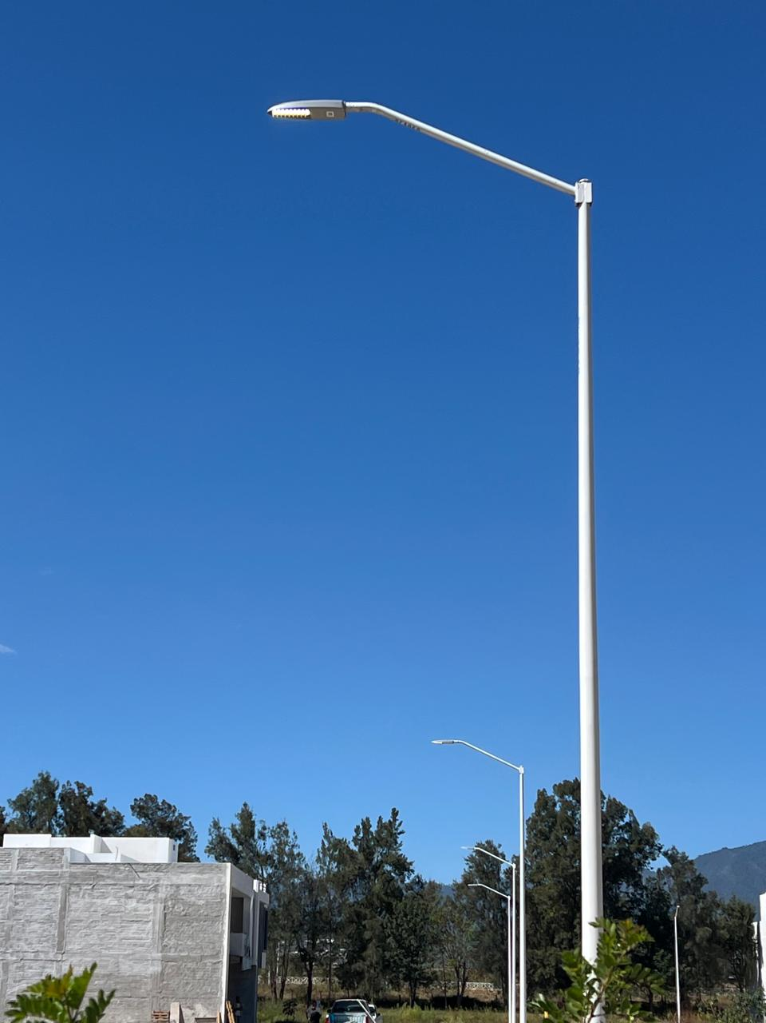

Se puso contacto en la Col. Nuevo Desarrollo para evento “Presidenta cercana a ti”
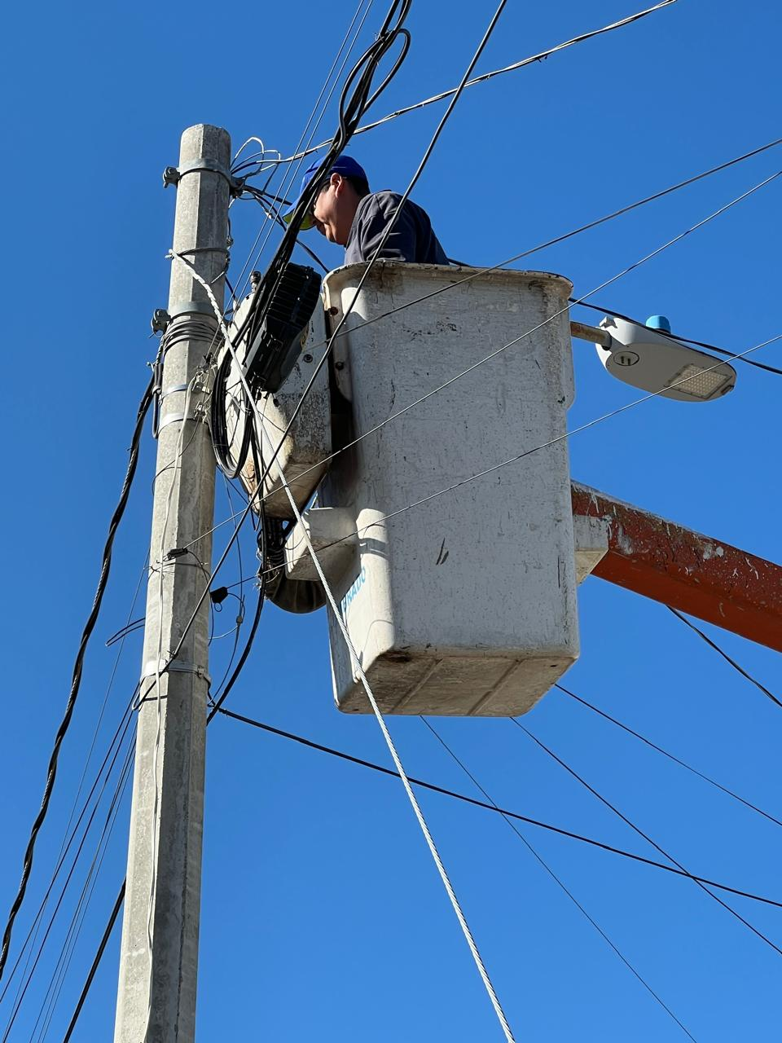

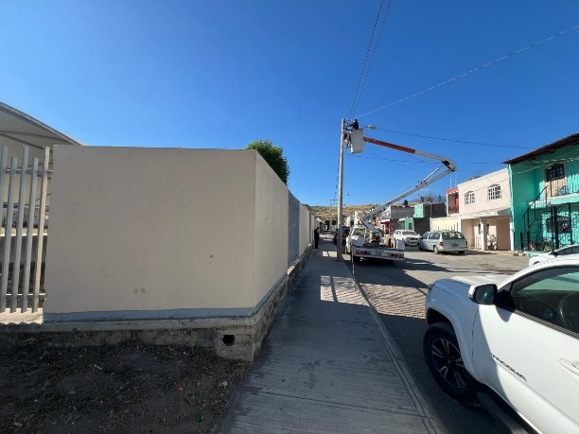

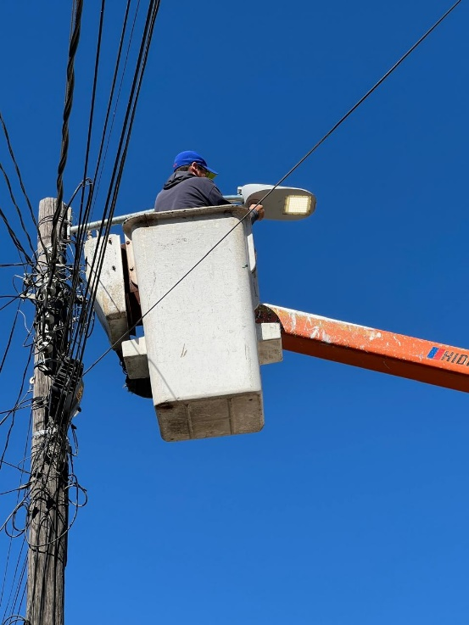
Se supervisa el Alumbrado Público de la Col. Nuevo Desarrollo.
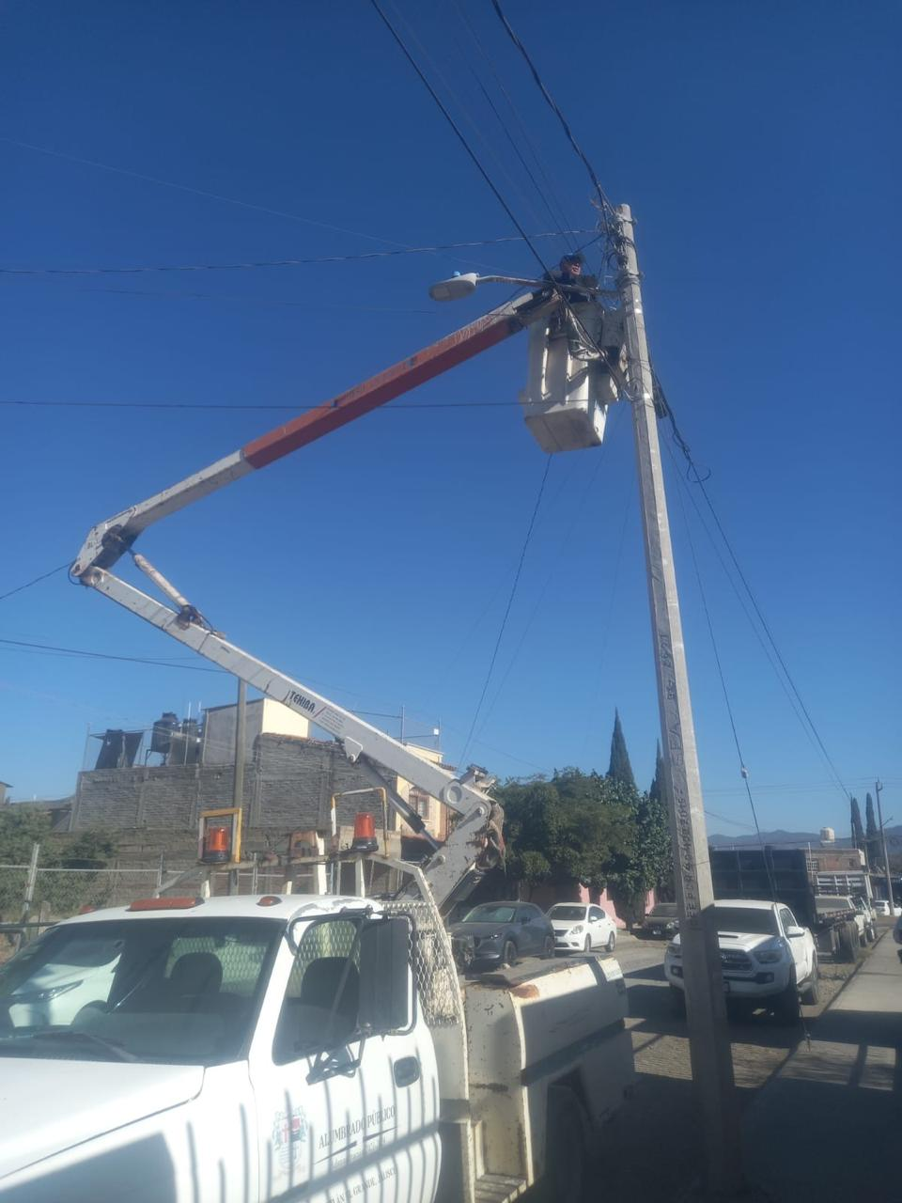
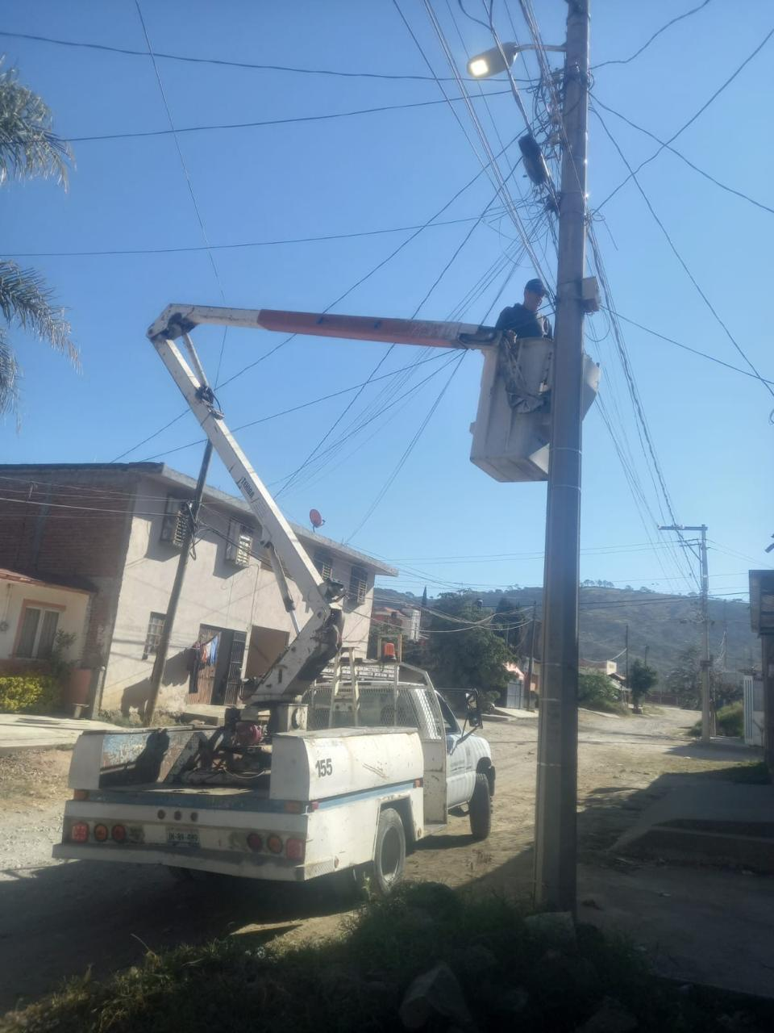

Se instala nueva fotocelda a luminaria en la Calle: Leona Vicario.
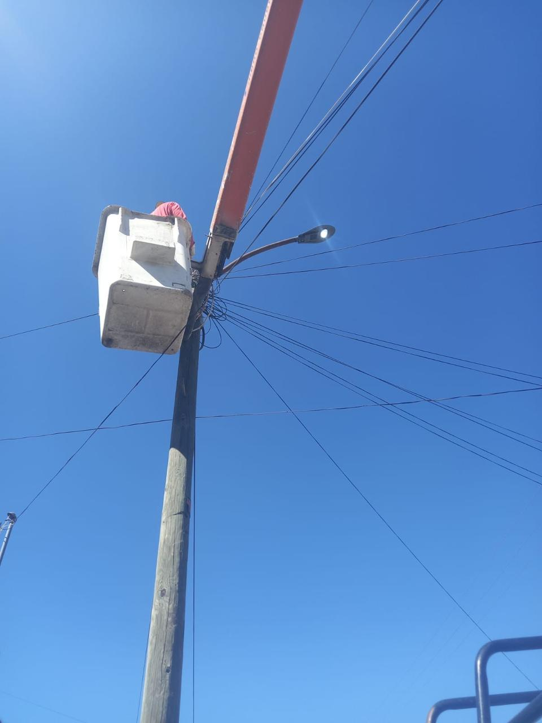
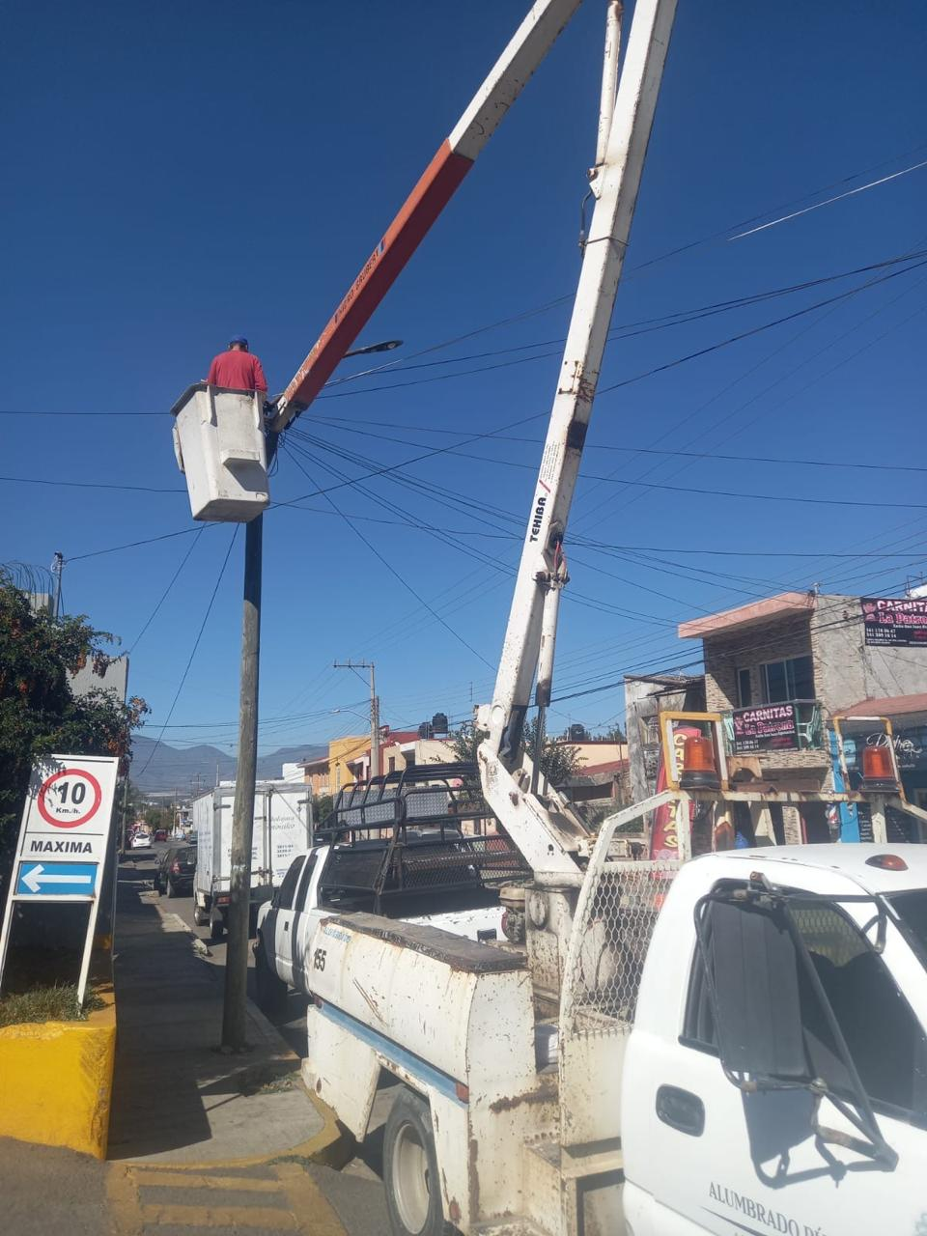

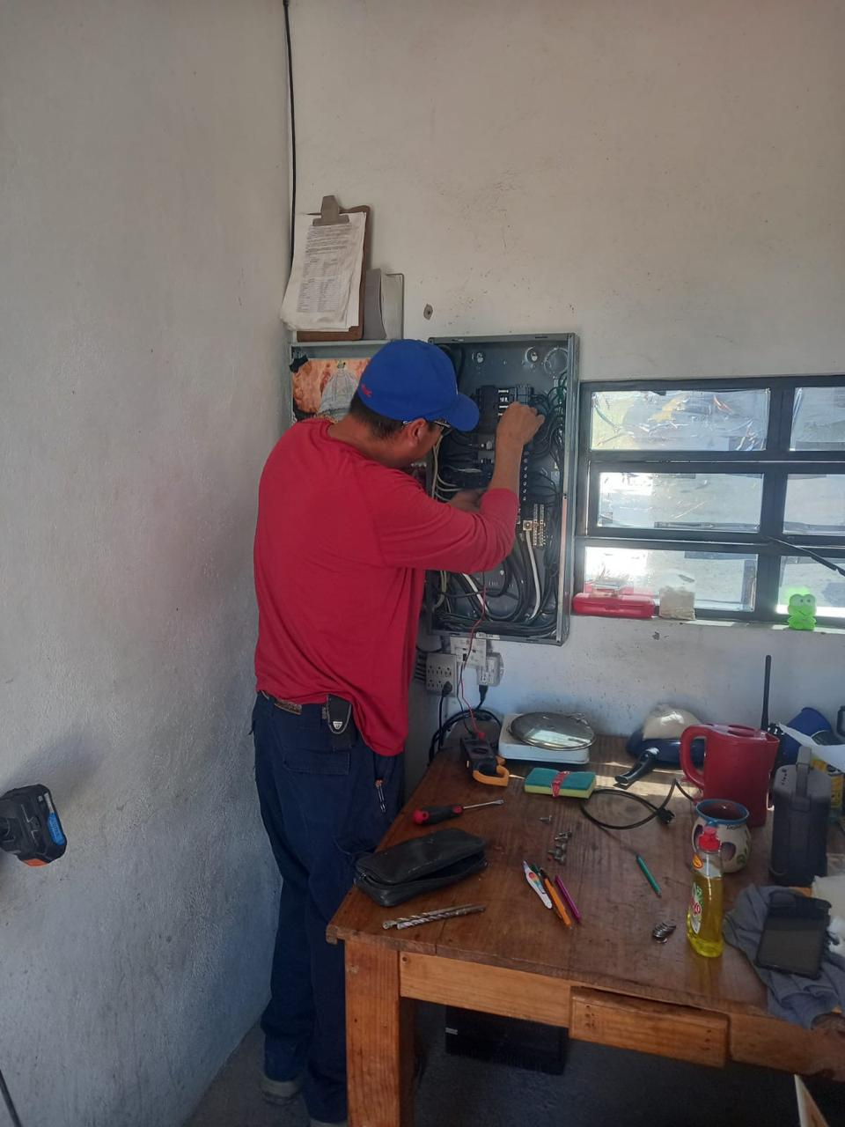
Se instala fotocelda en el malecón de la laguna.
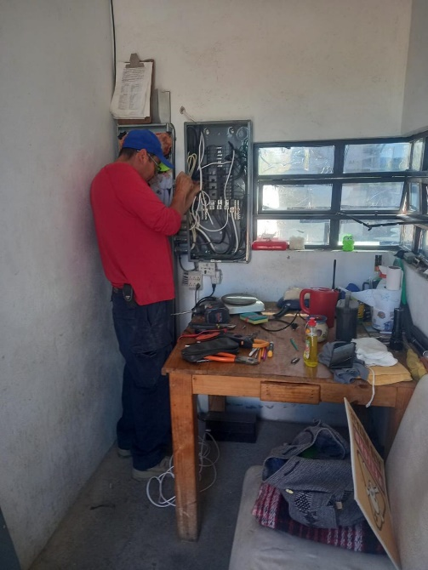
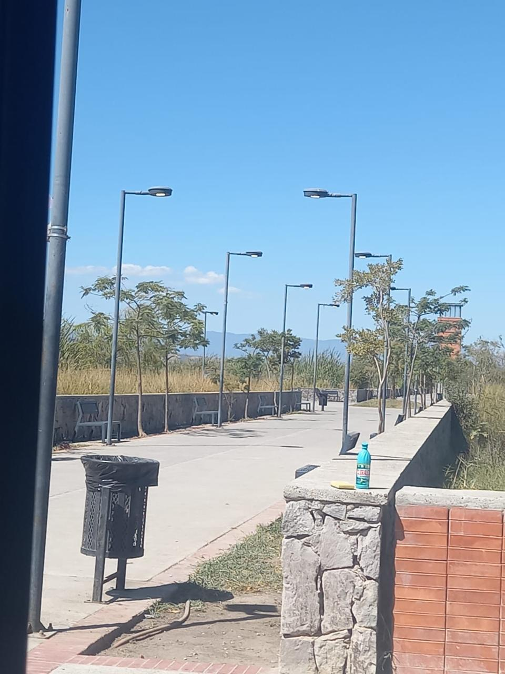

Se instala reflector afuera de las oficinas de Ecología Municipal a un costado de la Unidad deportiva “Las Peñas”
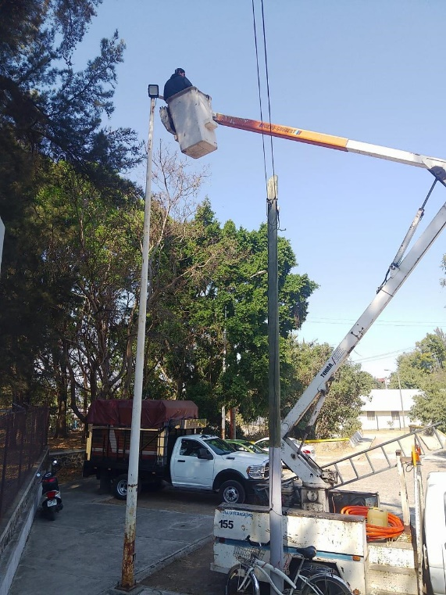

Se rehabilitan faroles en el taller de Alumbrado Público.
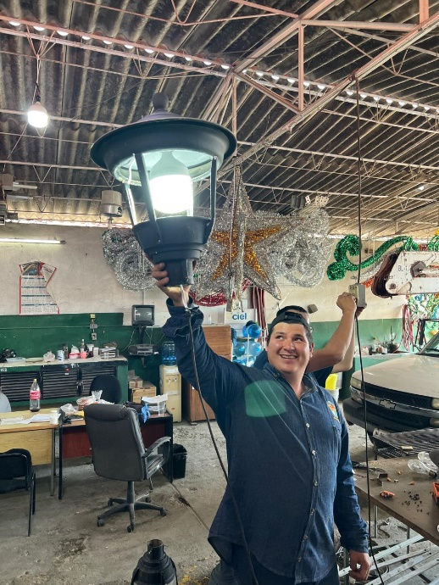
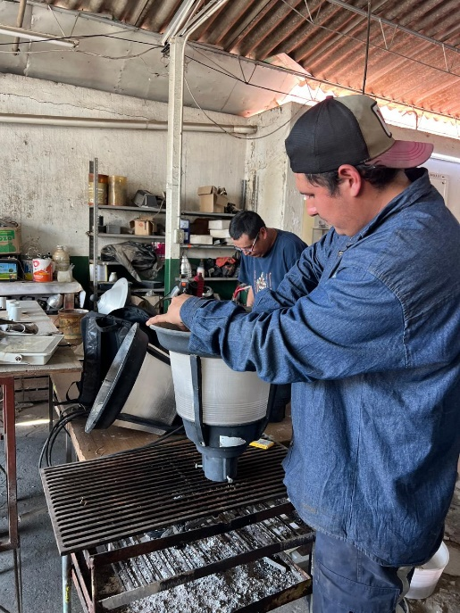
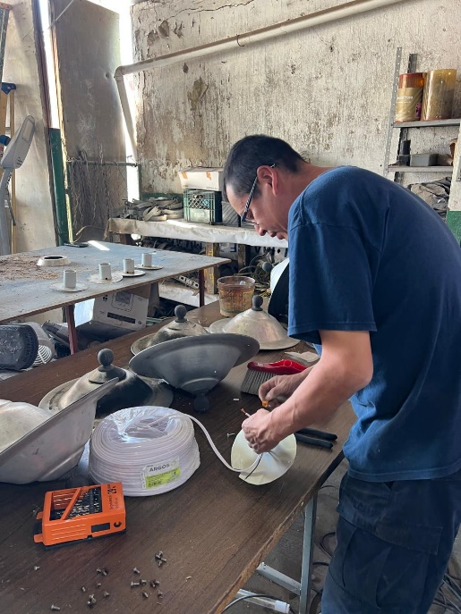

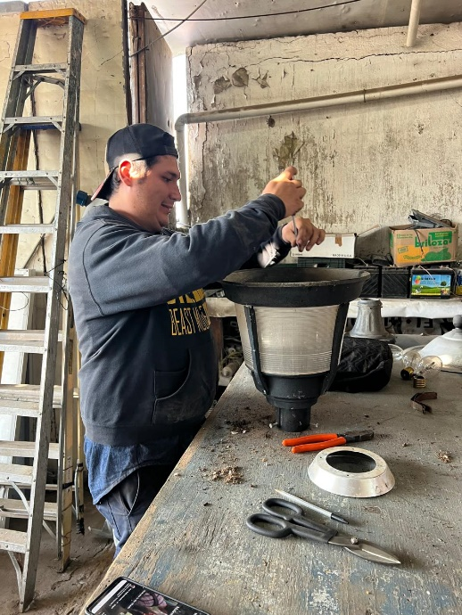
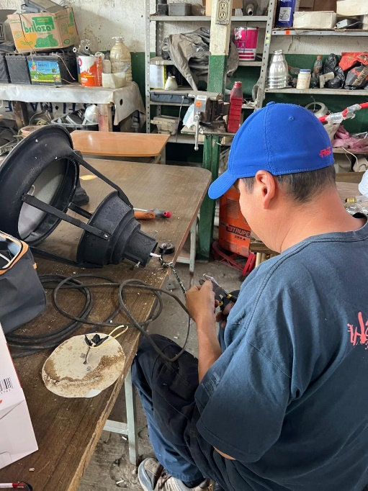
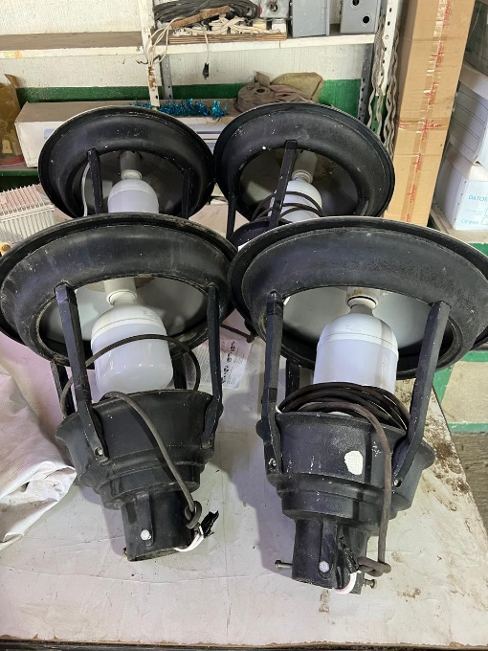

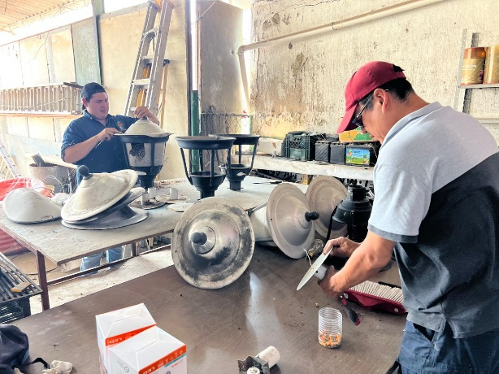
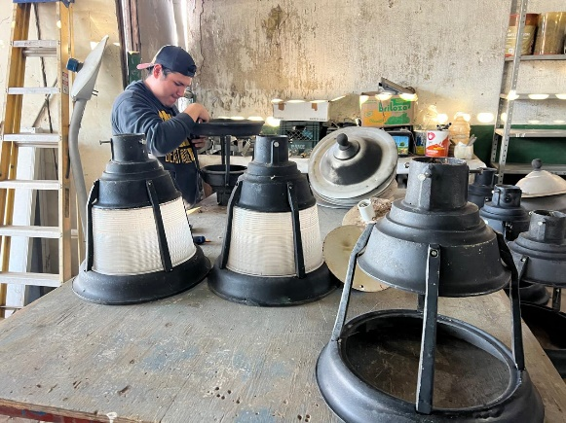

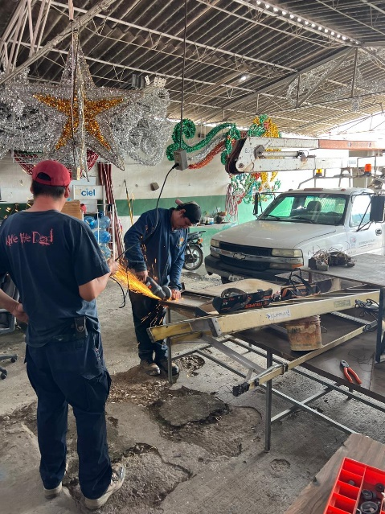

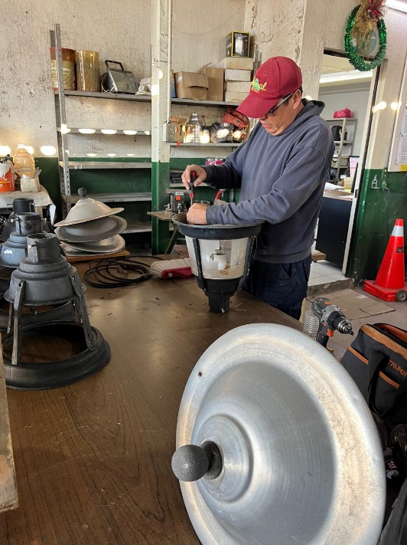
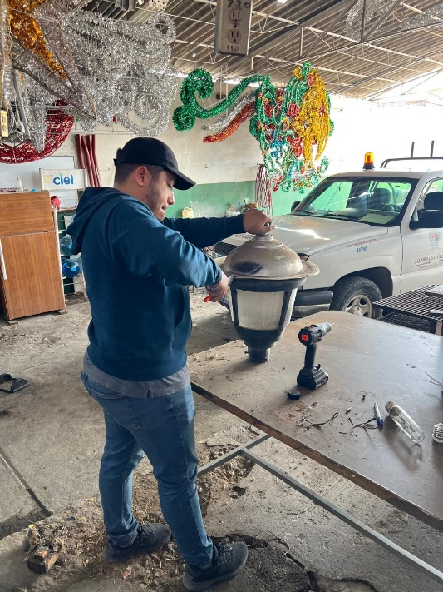
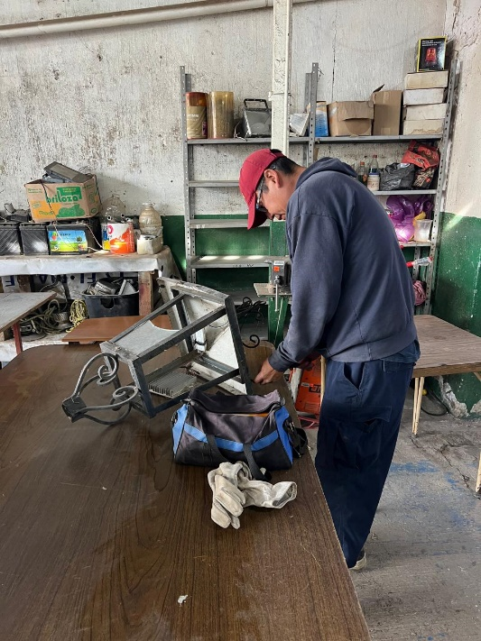

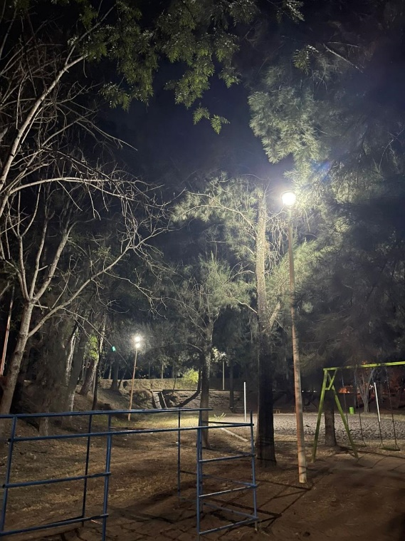
Se rehabilitan 40 faroles en la Unidad deportiva “Las Peñas”
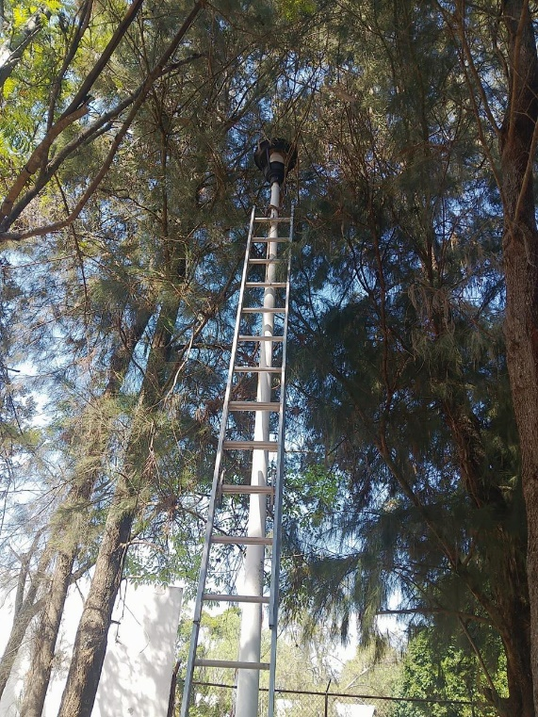
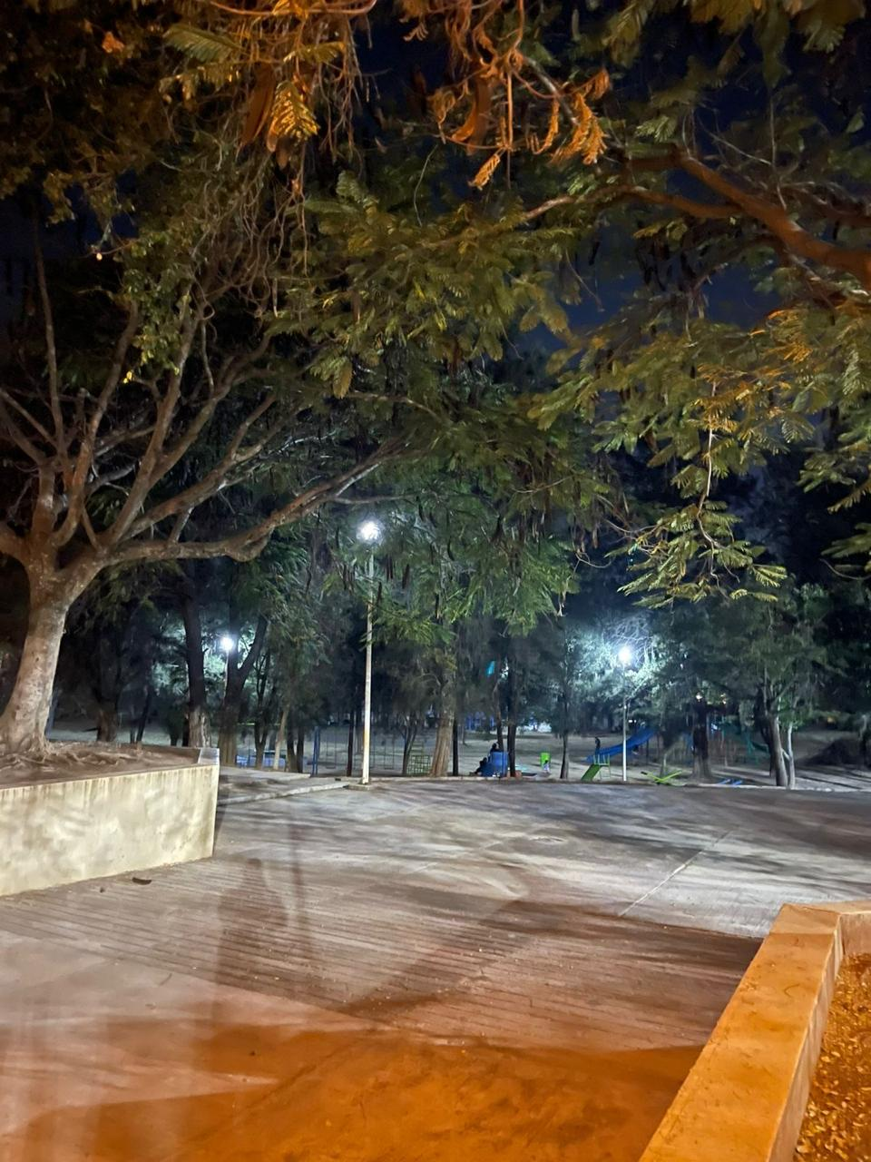

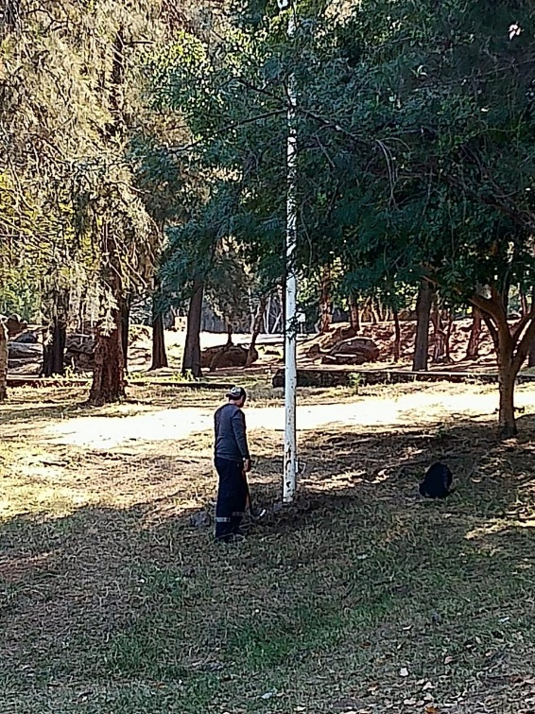
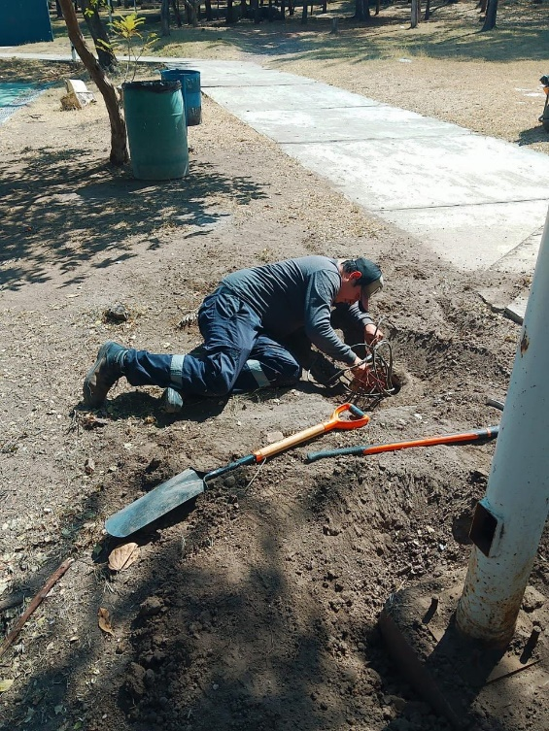
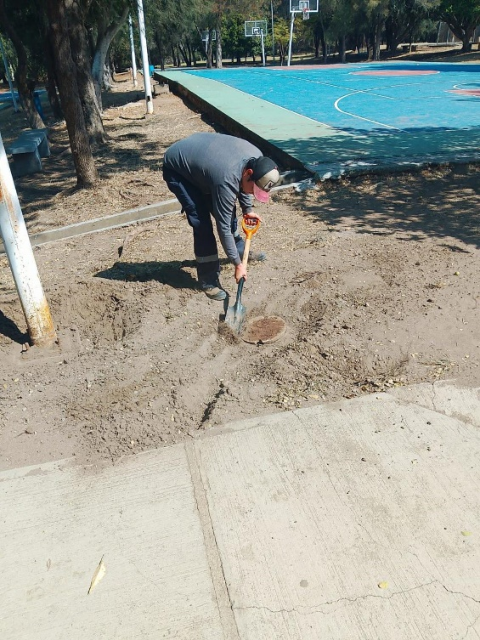

Se instala reflector en la Av. Obispo Serafín Vázquez, Col. Nuevo Desarrollo, en la parada del camión.
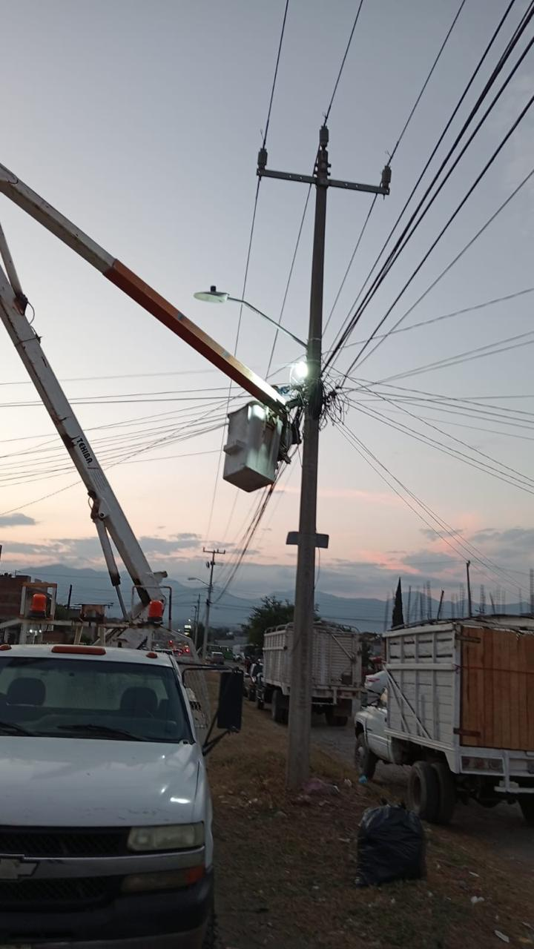
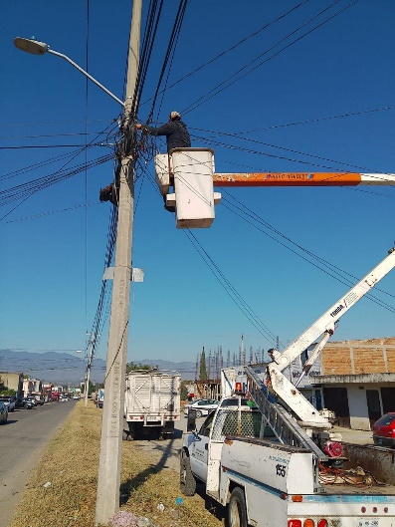

Se instala caja de distribución y centro de carga para evento cultural en el área verde de la Col. Solidaridad La Paz.
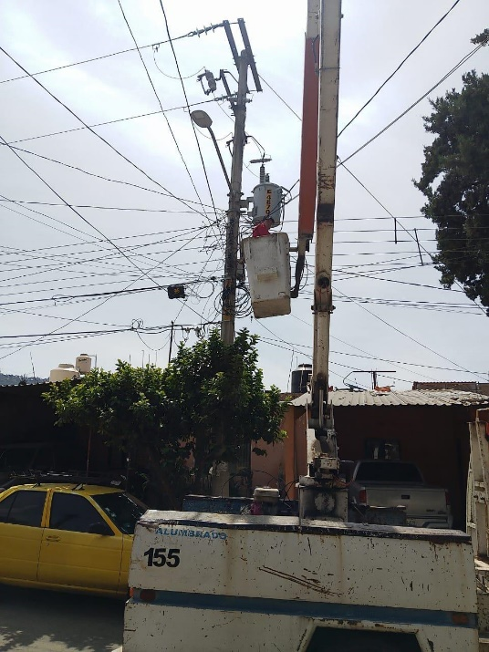
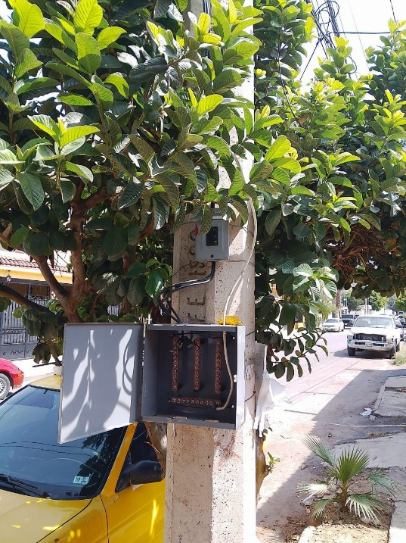

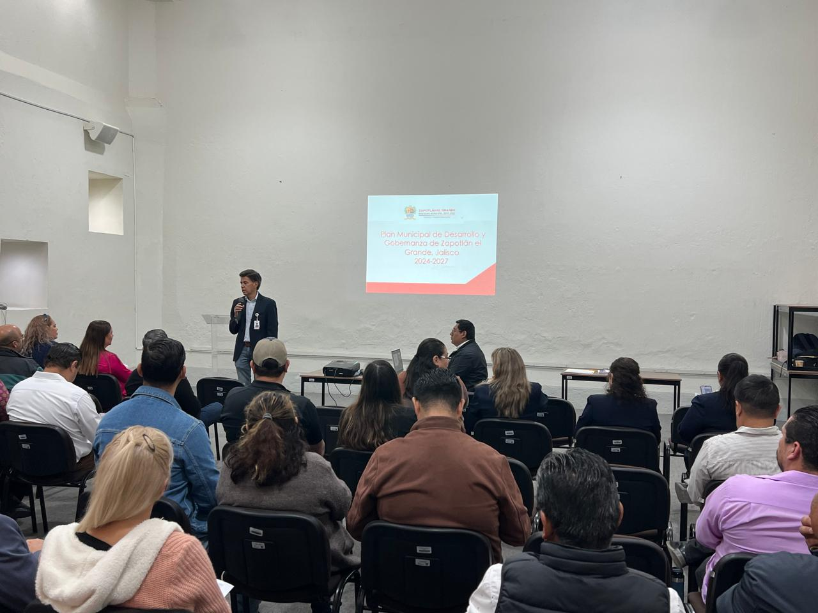
Se acude a la capacitación sobre el “Plan de Desarrollo y Gobernanza”

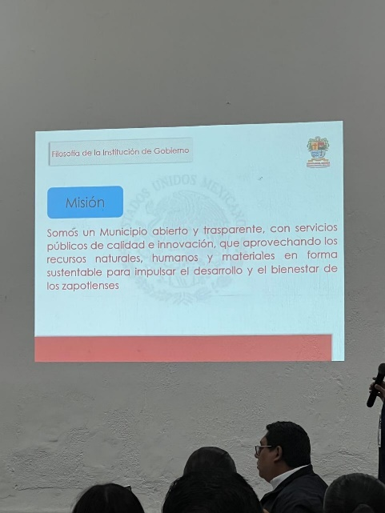
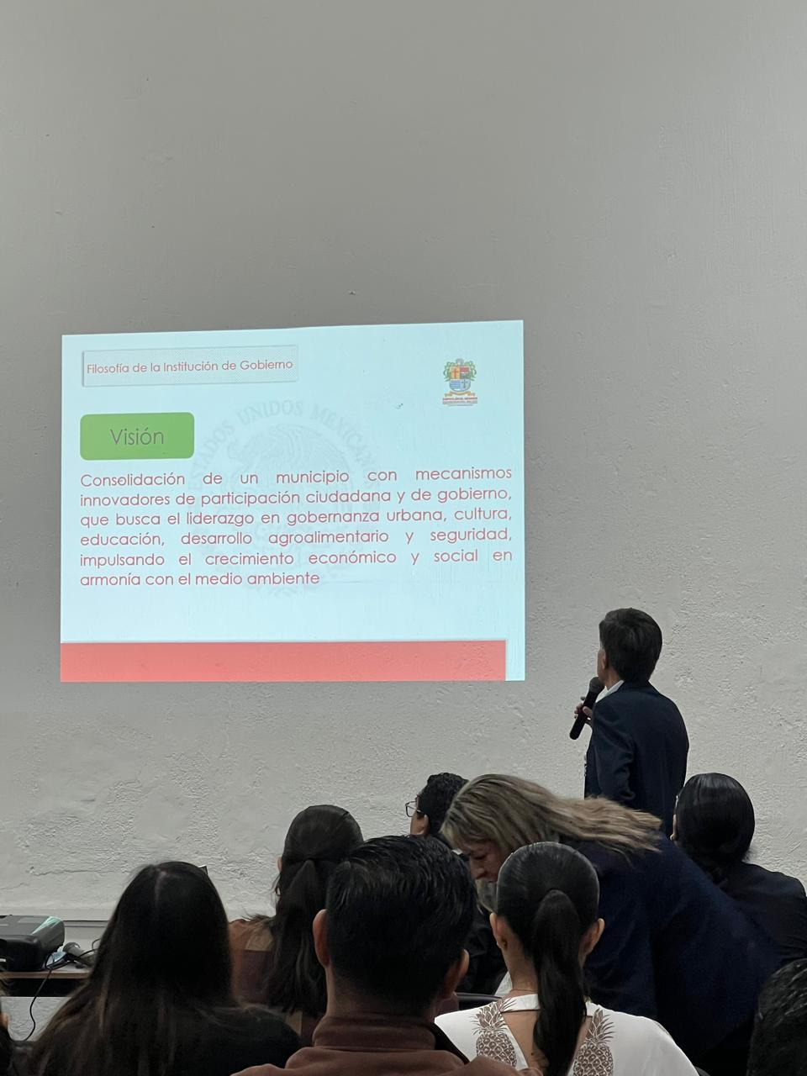

Se instala caja de distribución y centro de carga para evento cultural en la Col. Cruz Roja
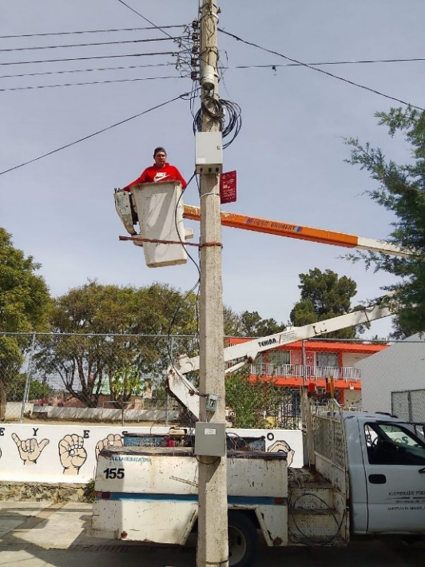
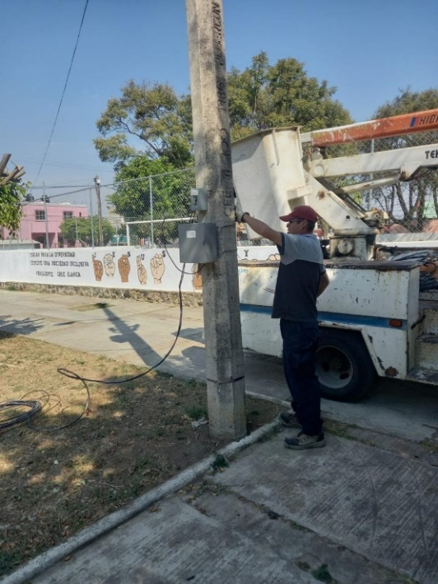
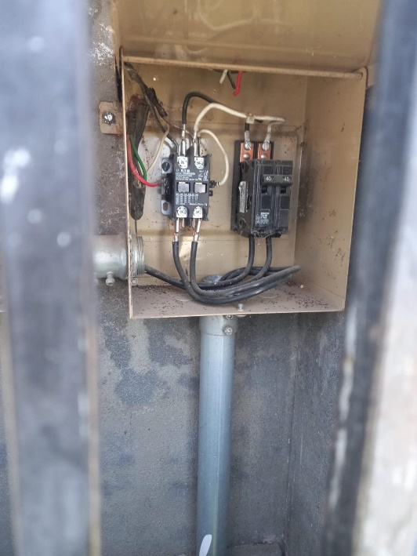

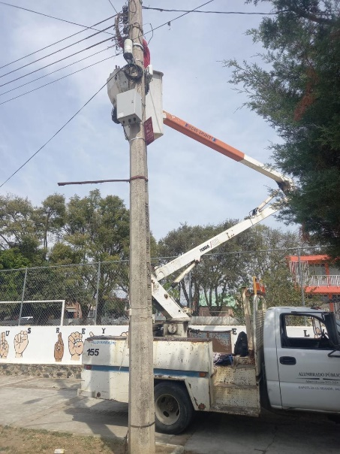
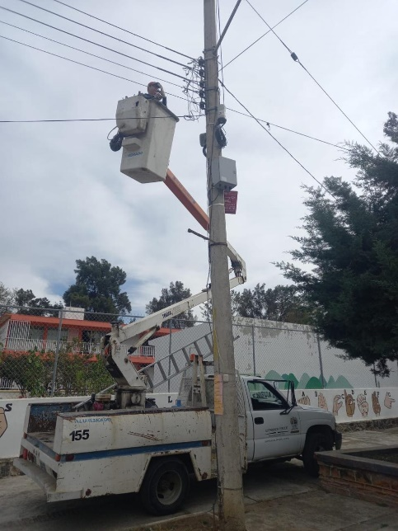

Se realiza guardia para evento cultural en plaza Las Fuentes.

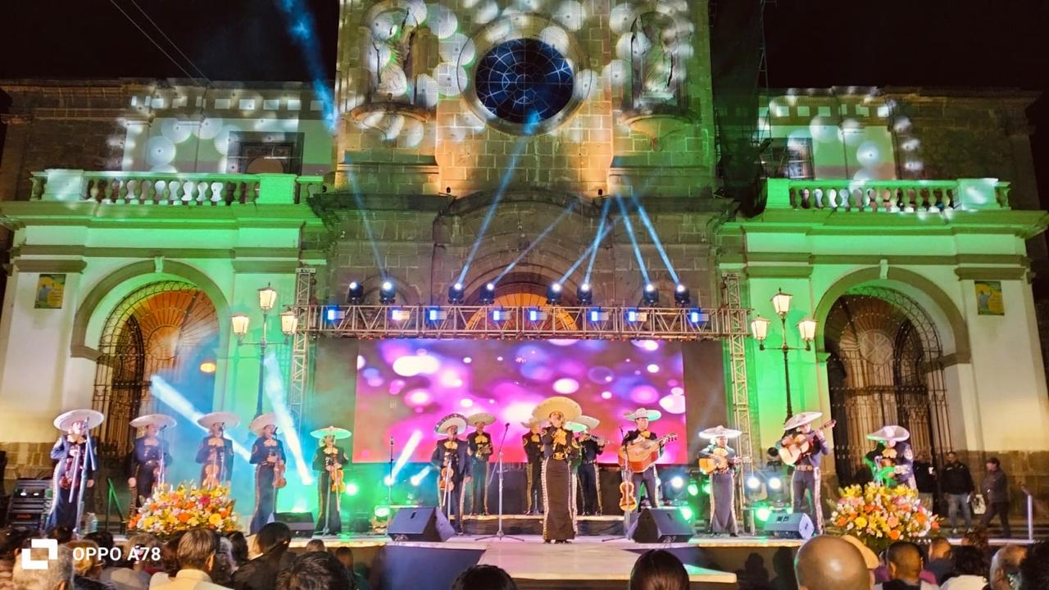
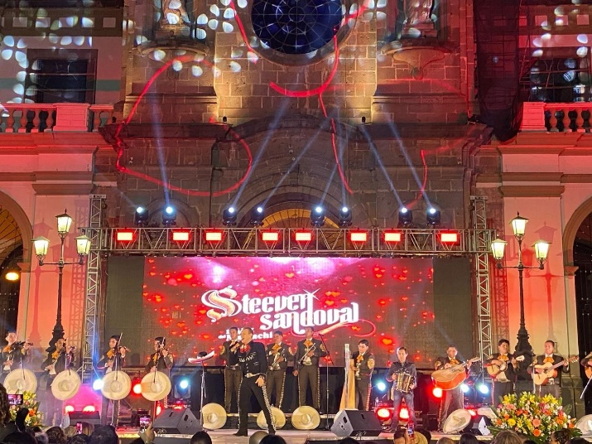

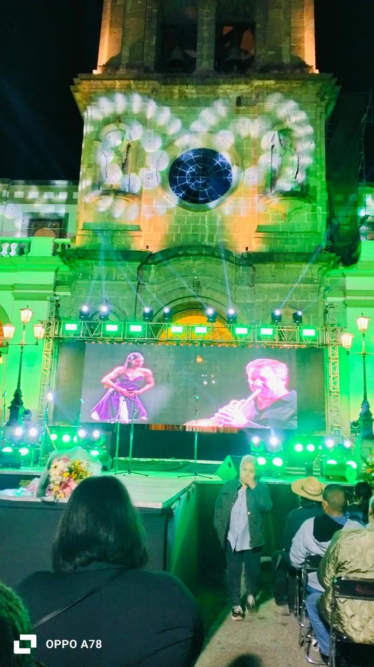
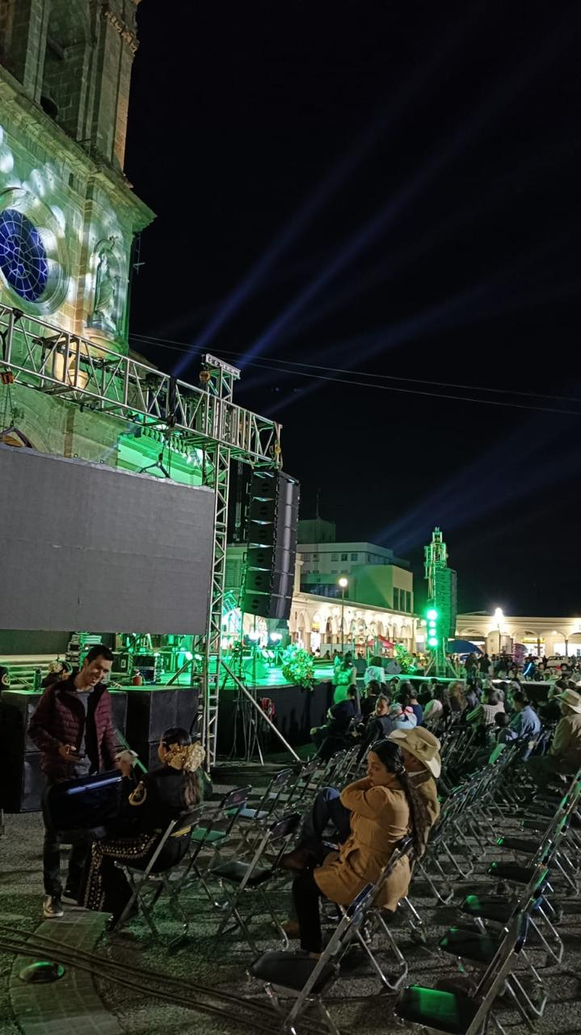

Se instala línea y contacto para evento del DIF Zapotlán en el jardín principal.
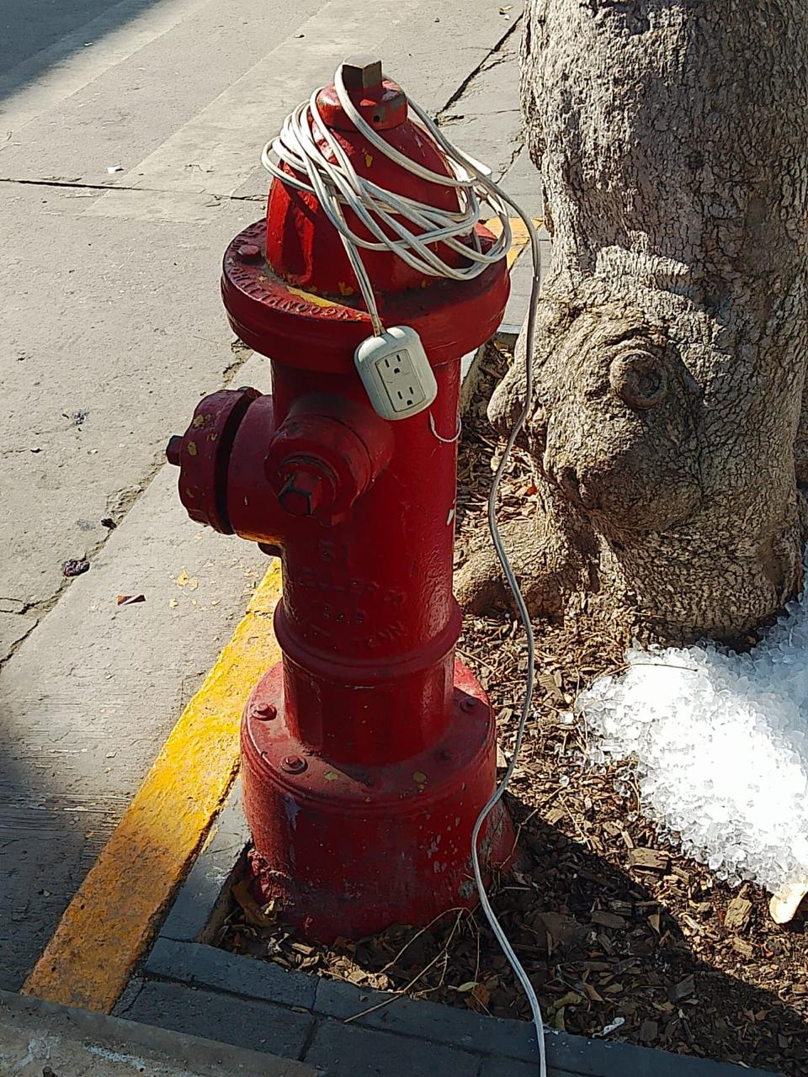
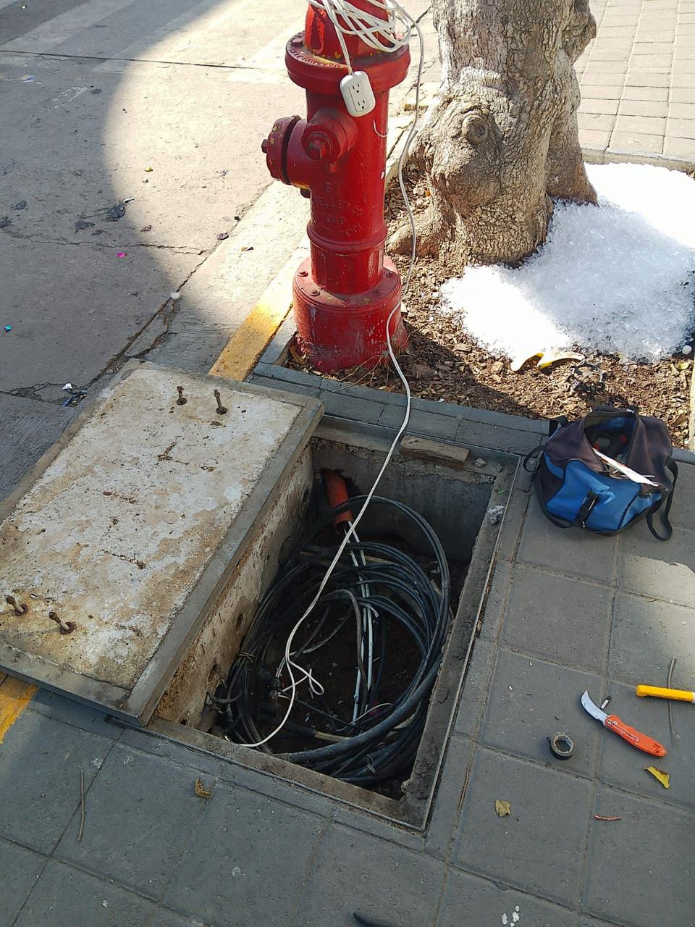

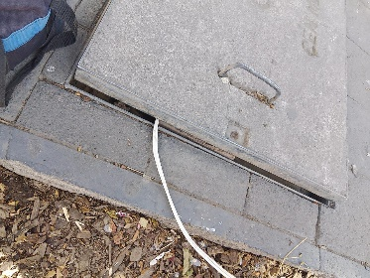

Se recoge poste siniestrado en la Col. Terranova.
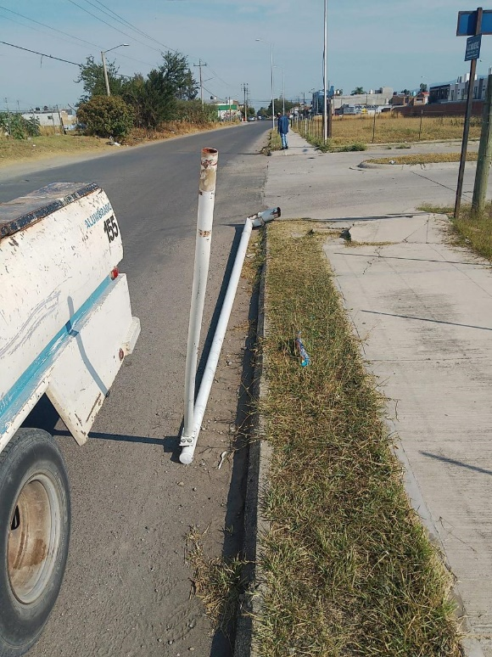

Se acude al evento “Presidenta en tu colonia” en la Col. Cruz Roja.
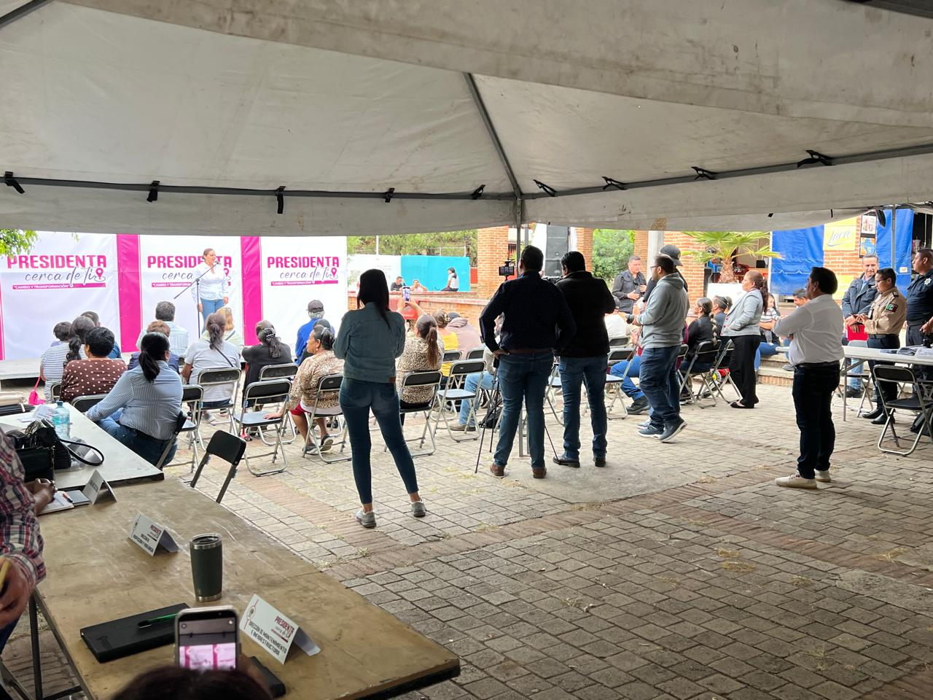
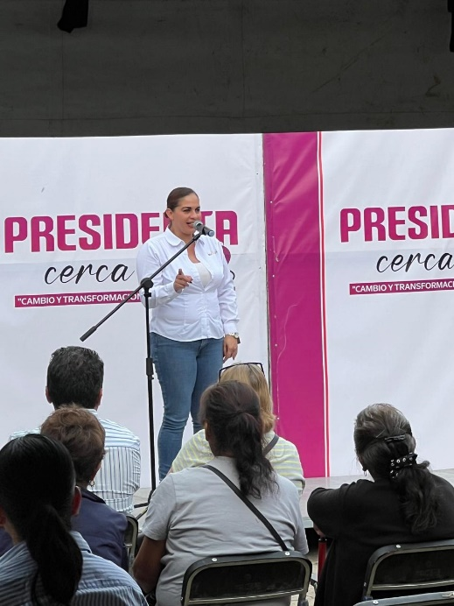

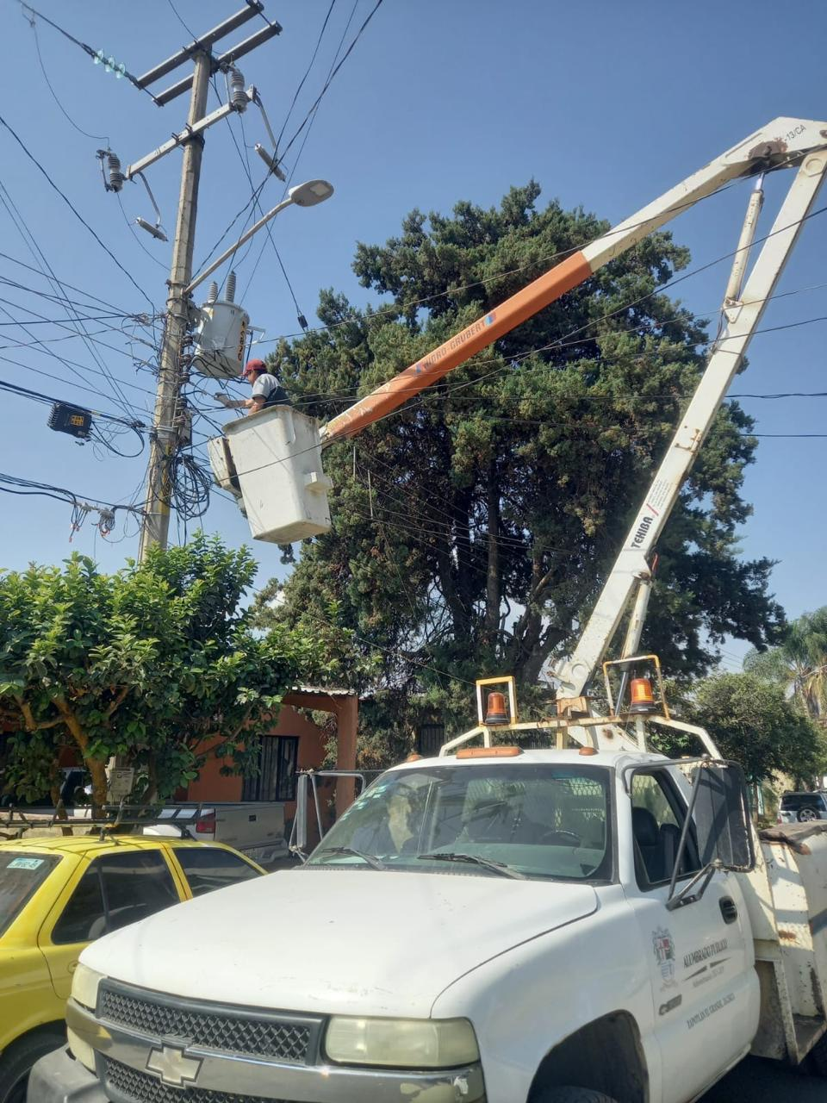
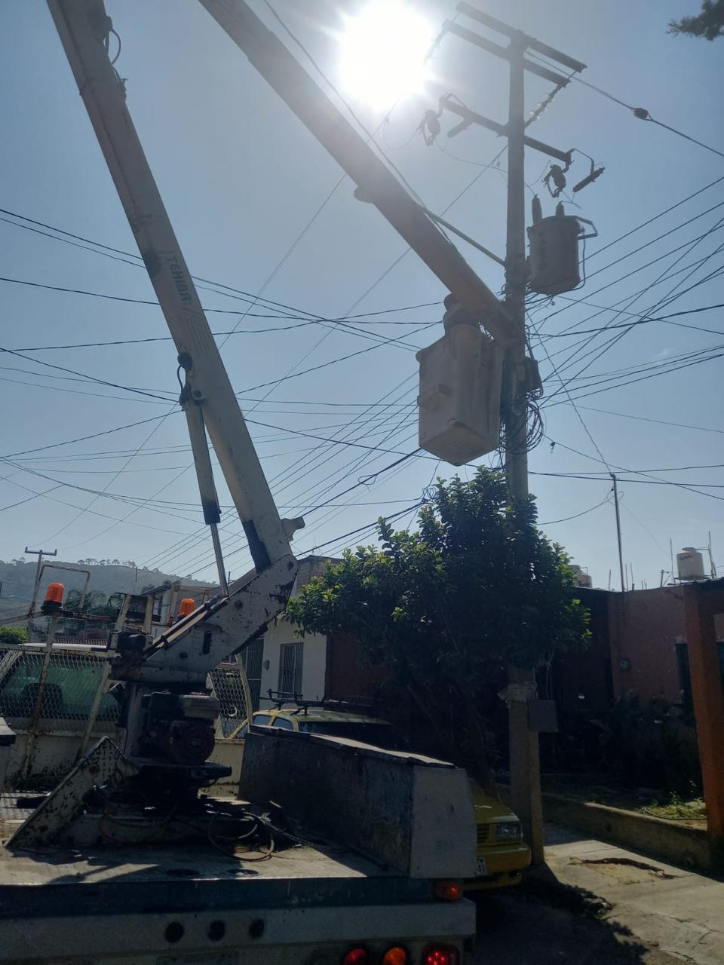
Se retira caja de distribución y centro de carga de la Col. Solidaridad La Paz.

Se acude a la presentación del Plan de Desarrollo y Gobernanza 2024-2027

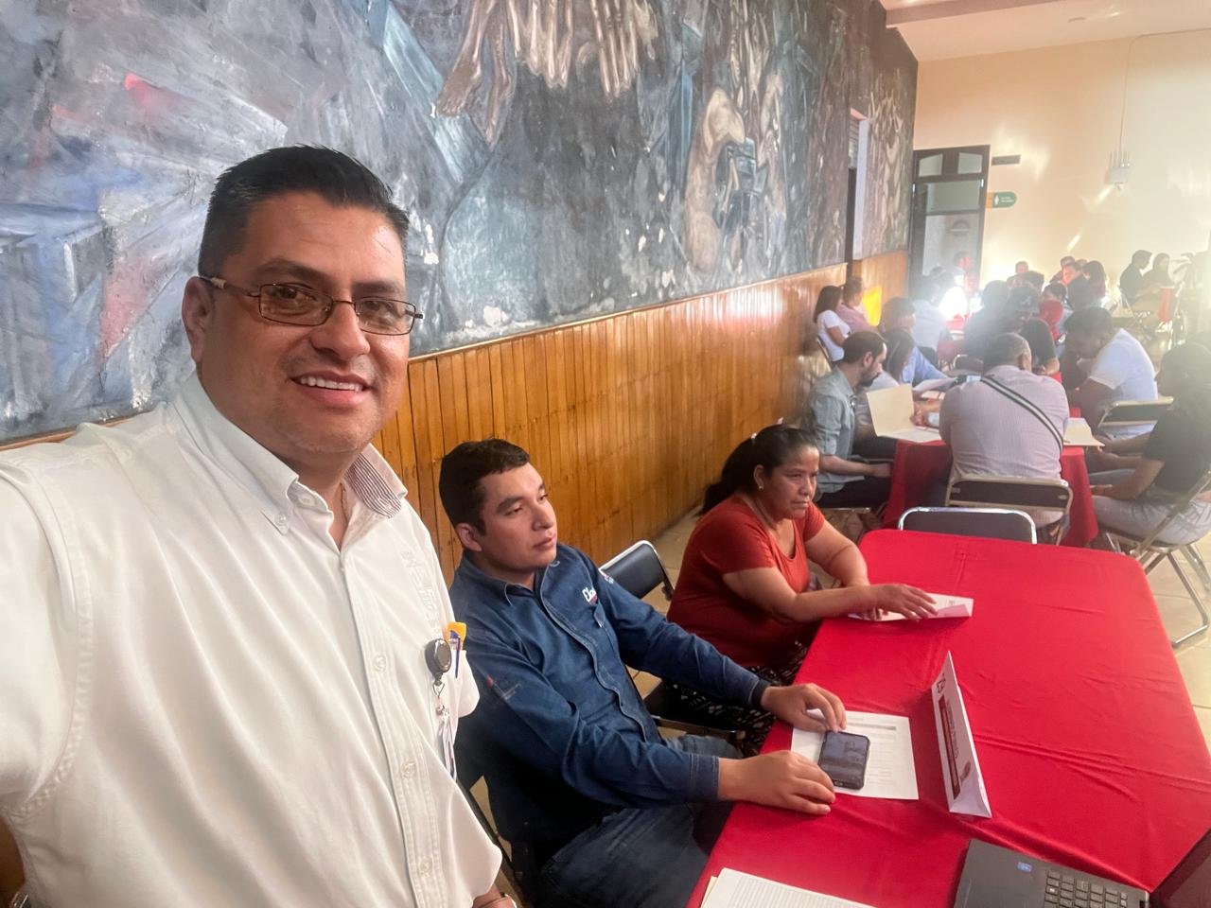
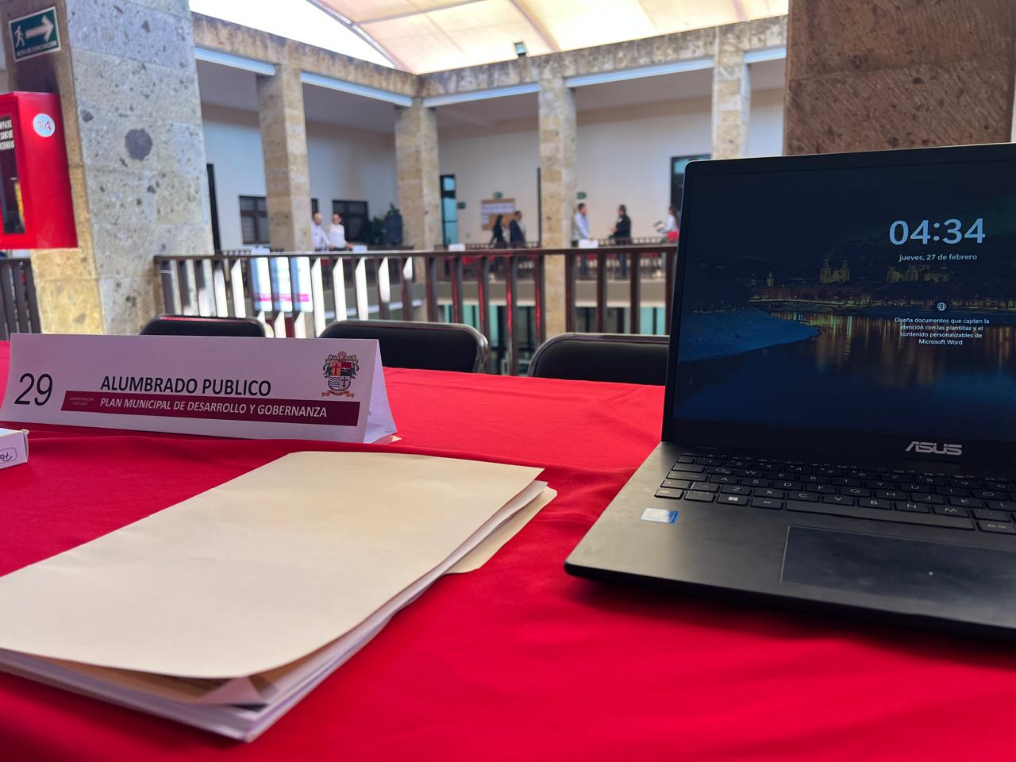

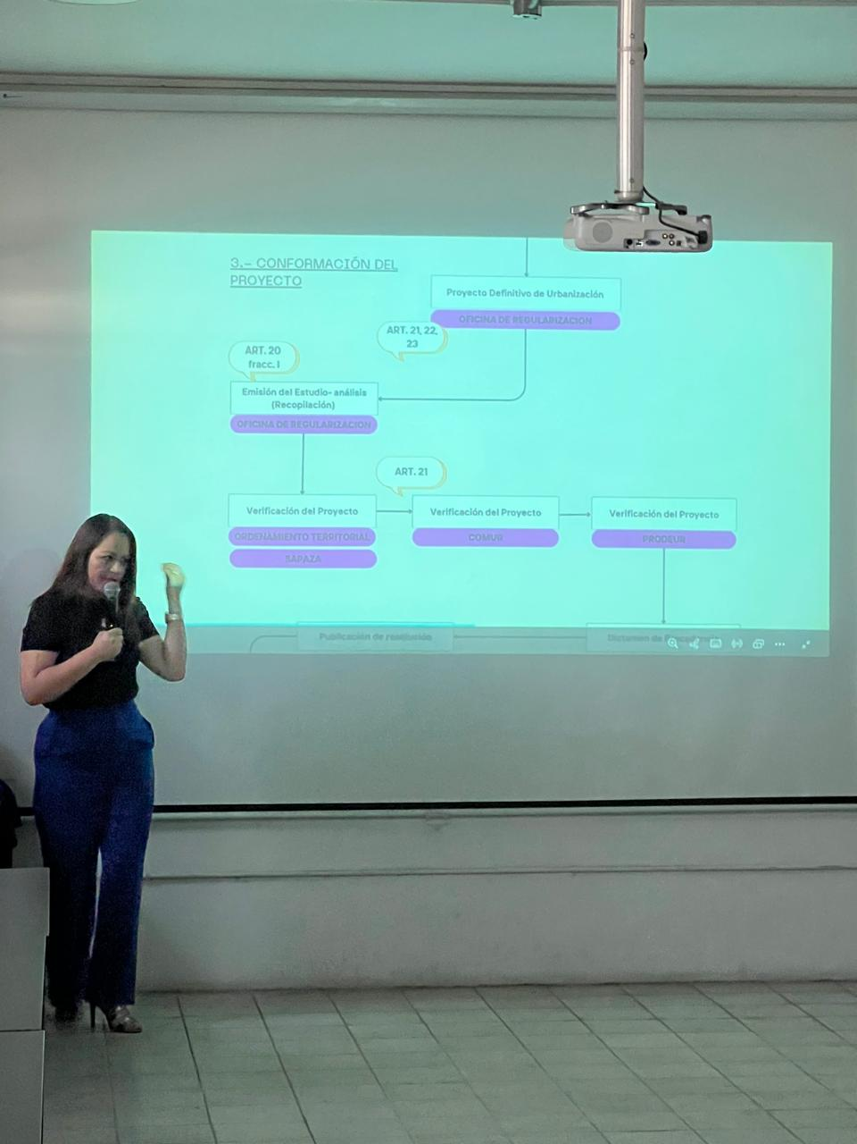
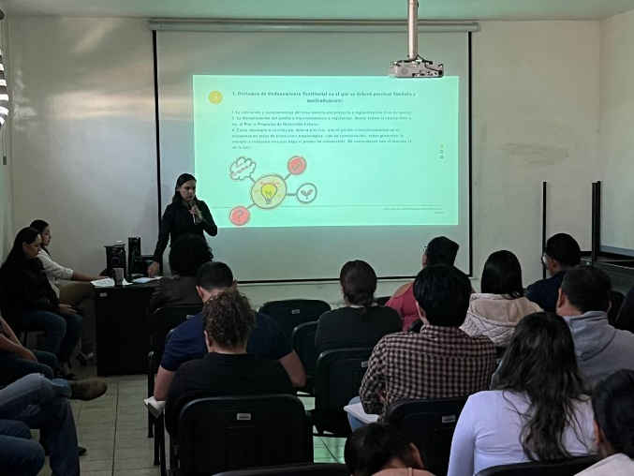
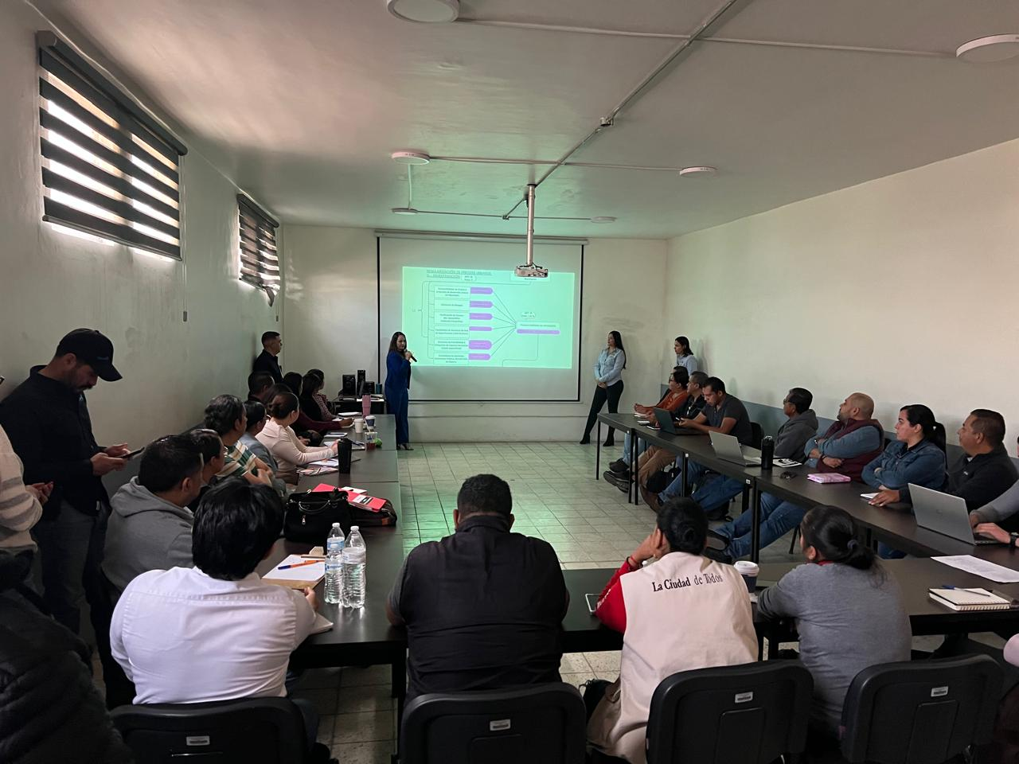
Se acude a capacitación para nuevos procesos y trámites de factibilidades.

Se cambian refletores en la fachada y domo de la escuela de la Delegación de Atequizayan.
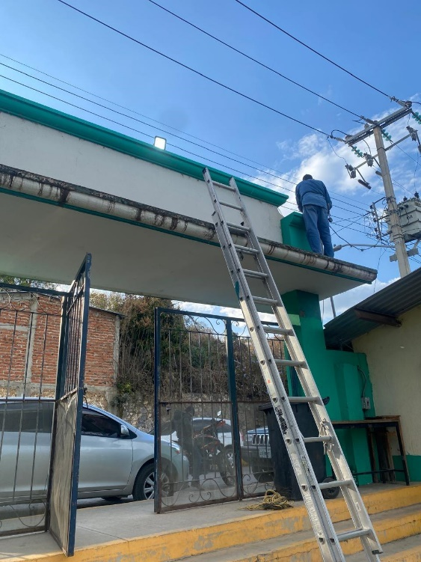
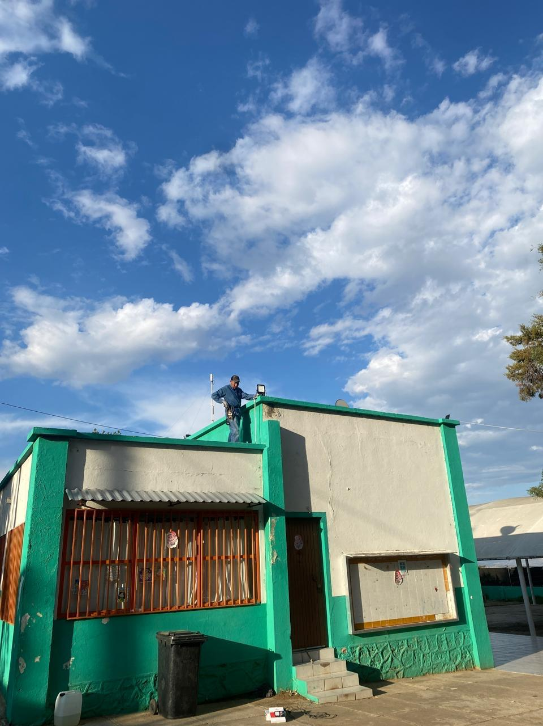

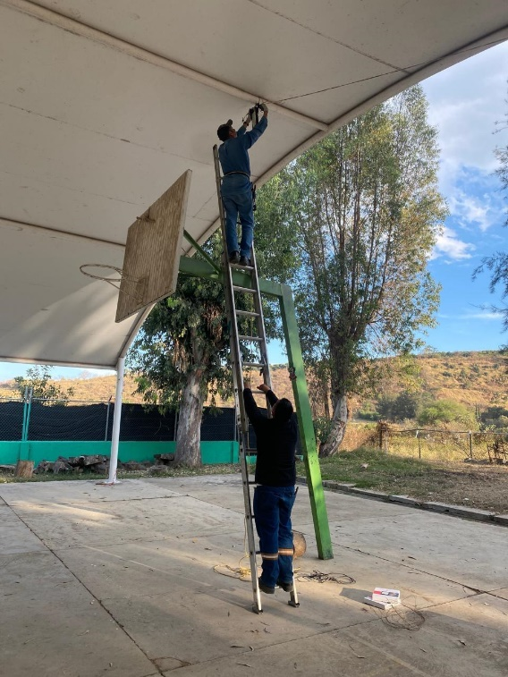
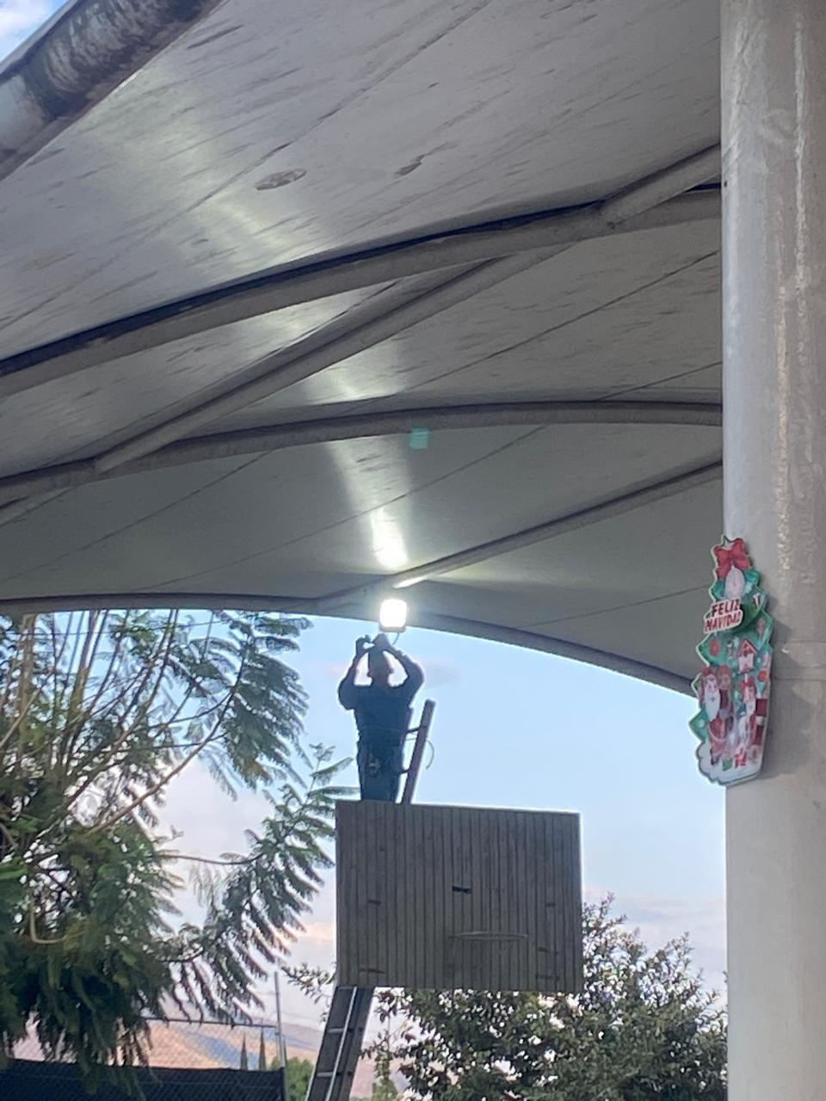

Se cambian luminarias en las gradas del Estadio Olímpico.
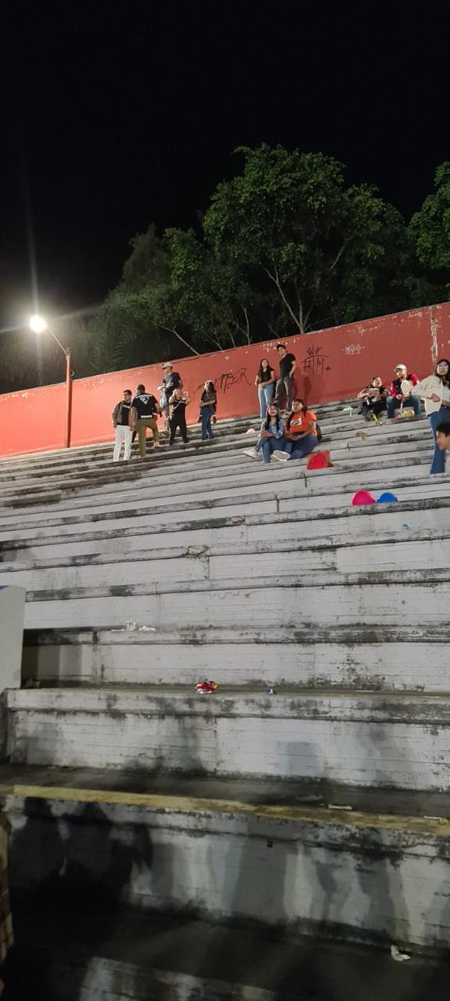
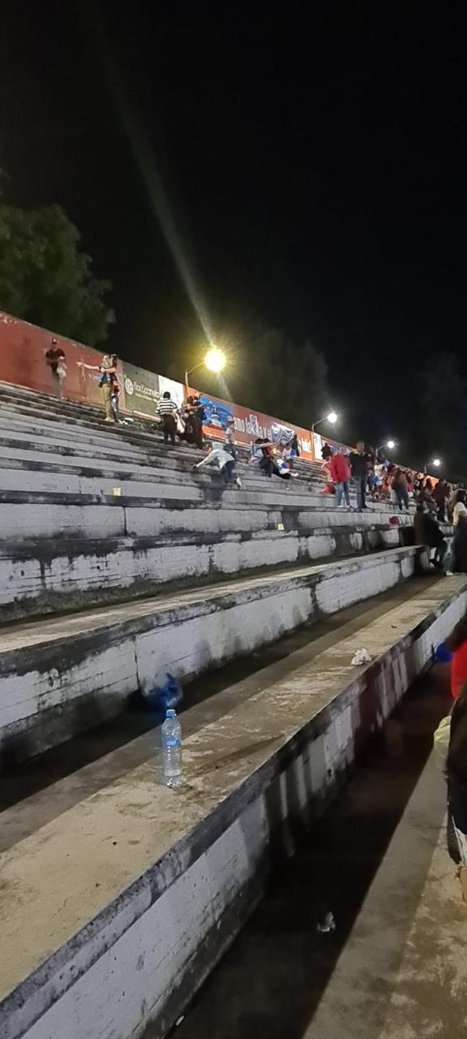

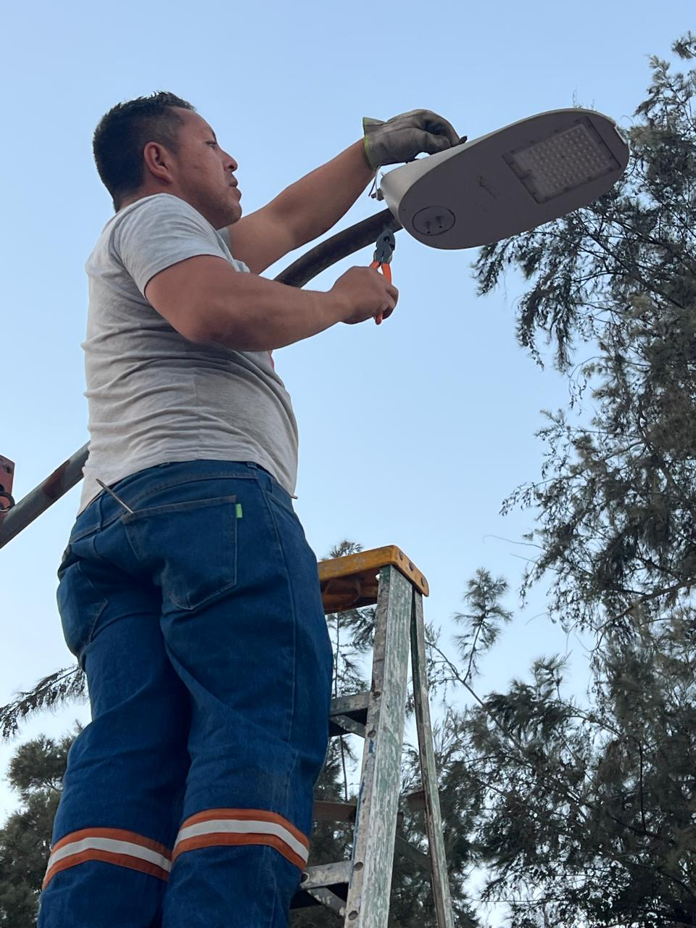
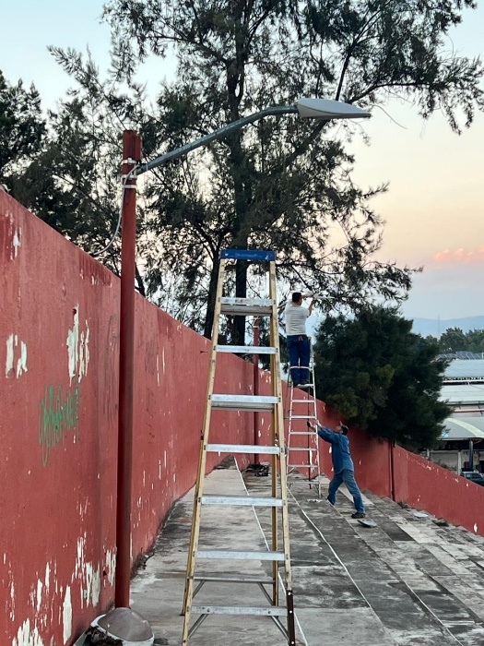

Se apoya a Sapaza en la colocación de lonas.
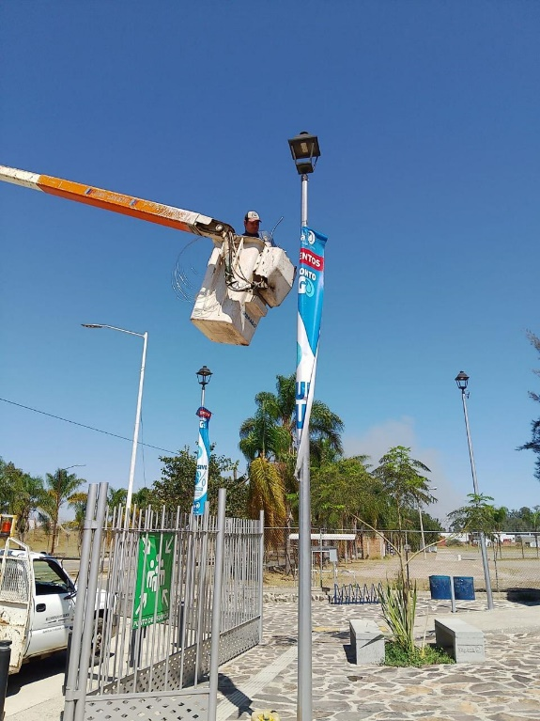
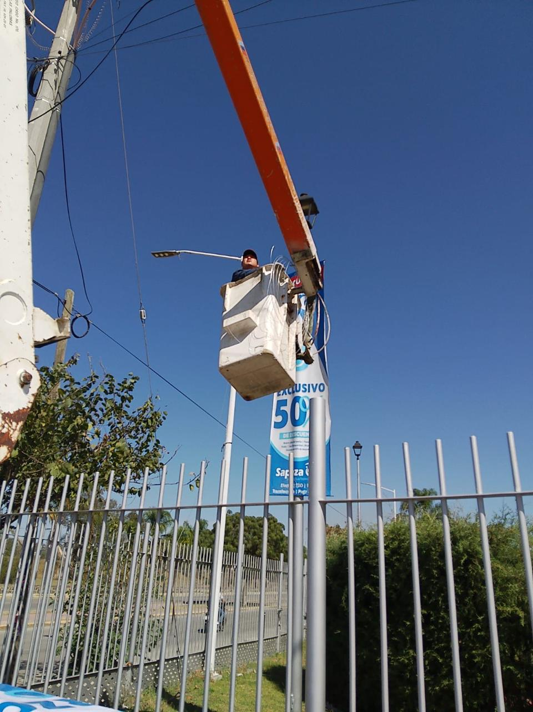

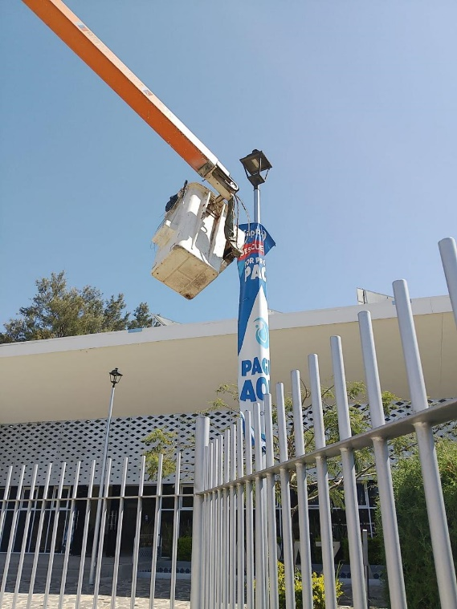
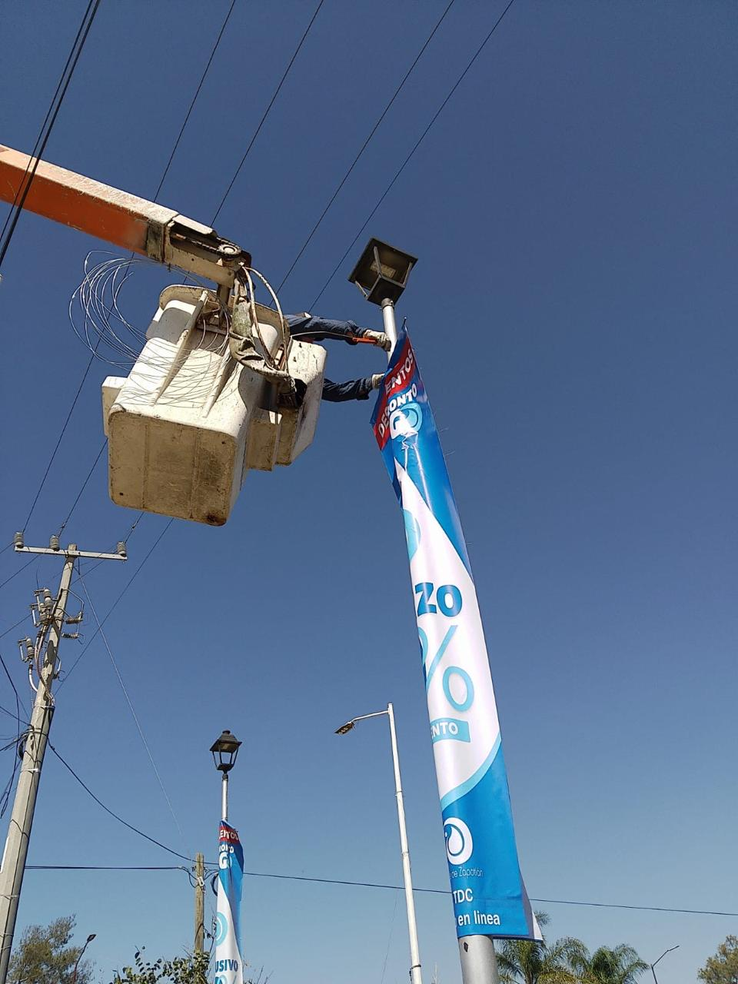

Se colocan reflectores en la Av. Lic. Carlos Páez Stille
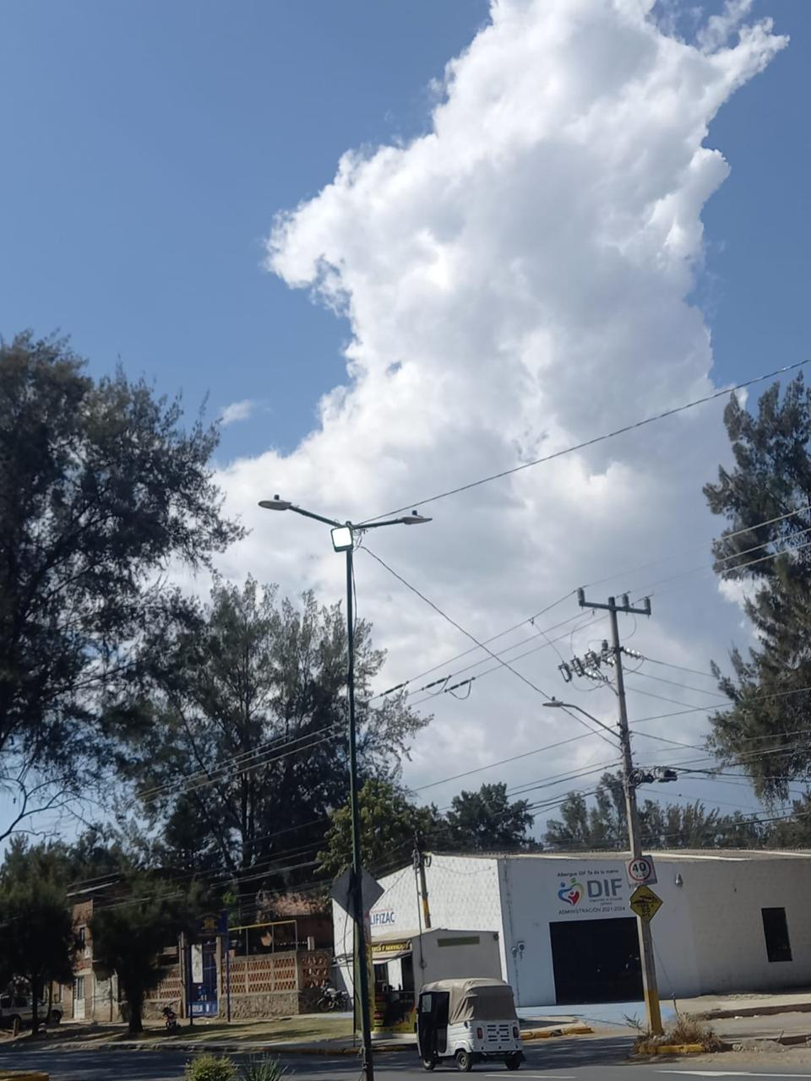
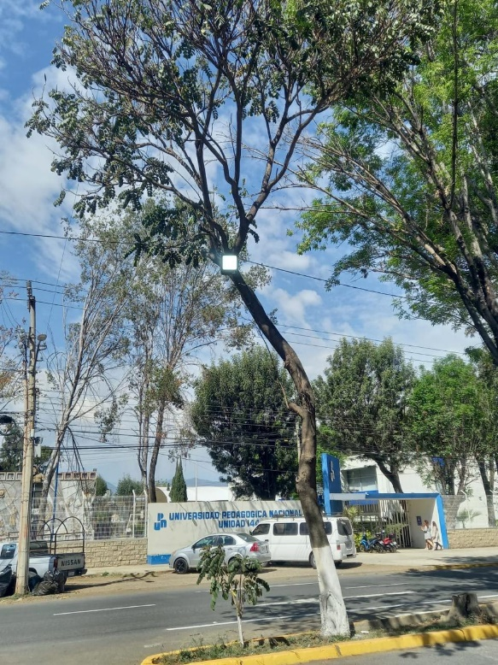

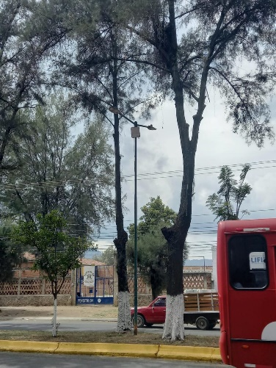

Se apoya en encendido de circuitos para la elaboración del censo en el sector I
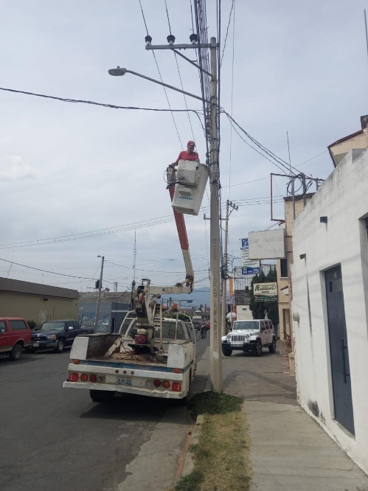
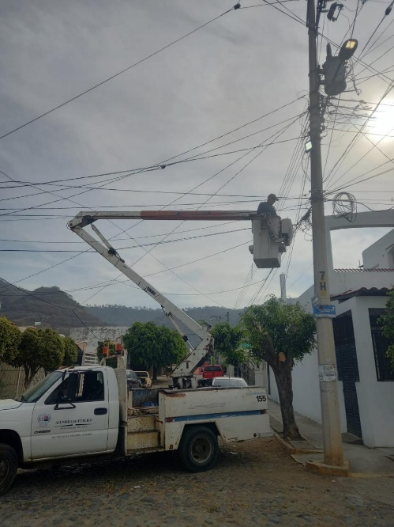
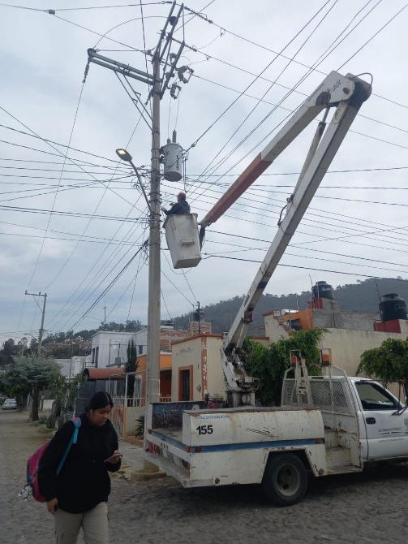

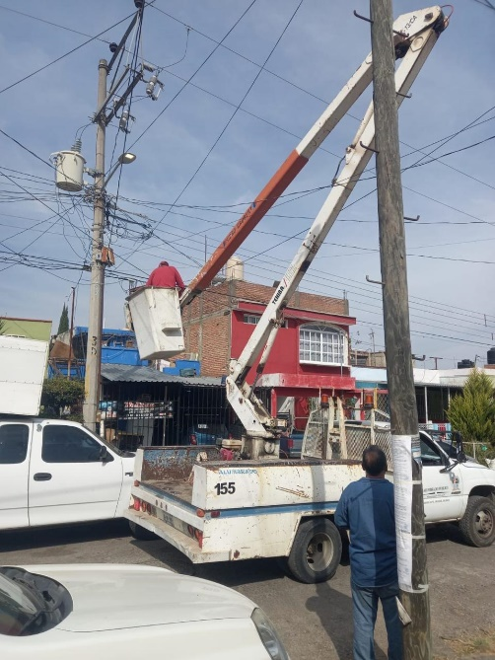
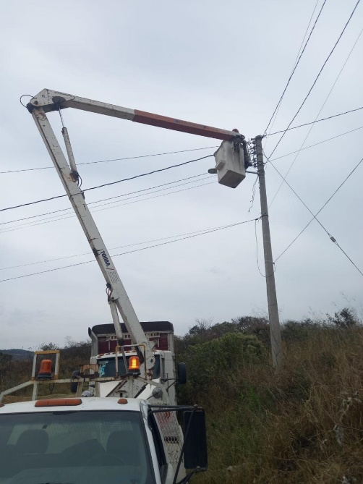
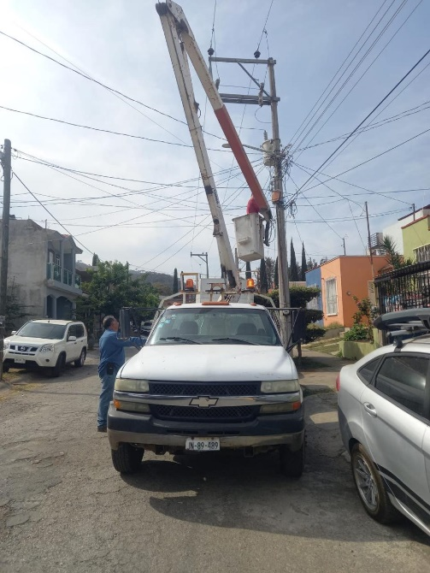

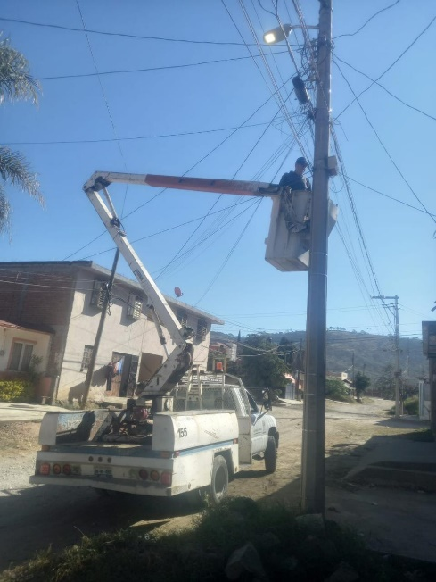
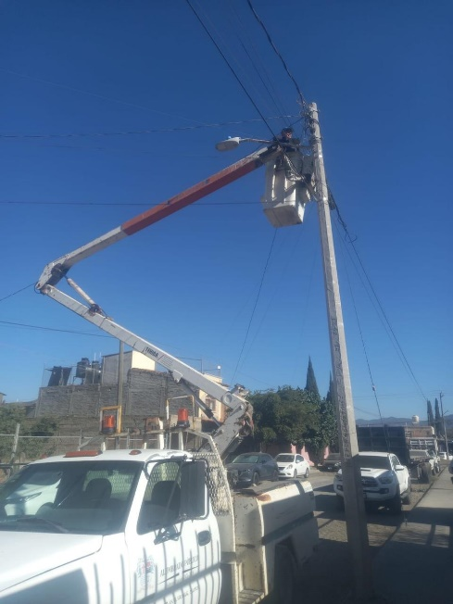

Se restablece circuito en la Col. Cruz Roja en la calle: Rescate Acuático.
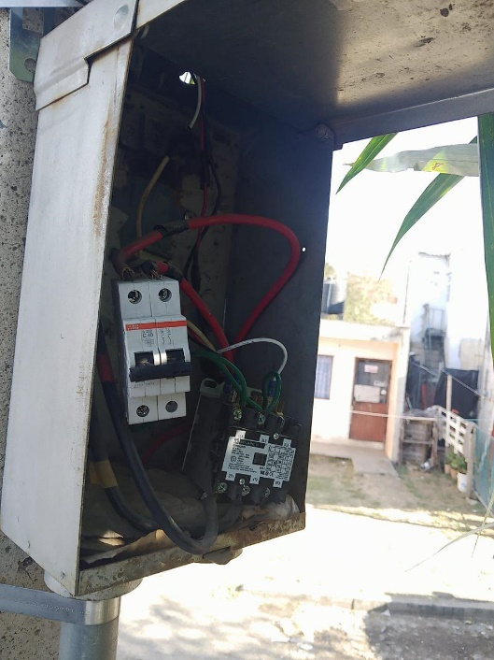
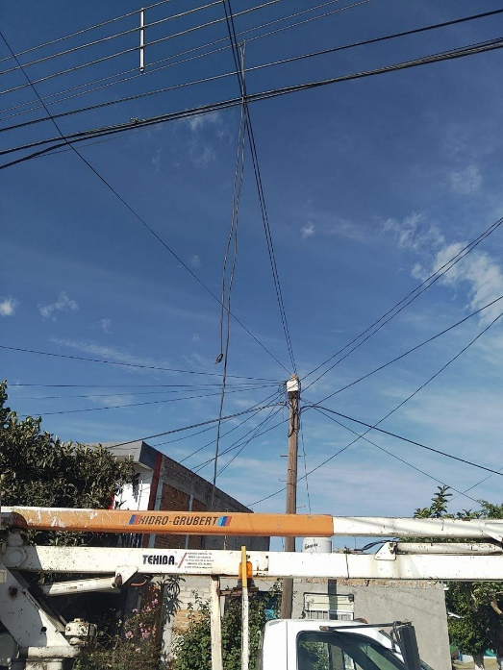

Se instala pantalla led en el área de juegos de la Col. Otilio Montaño.
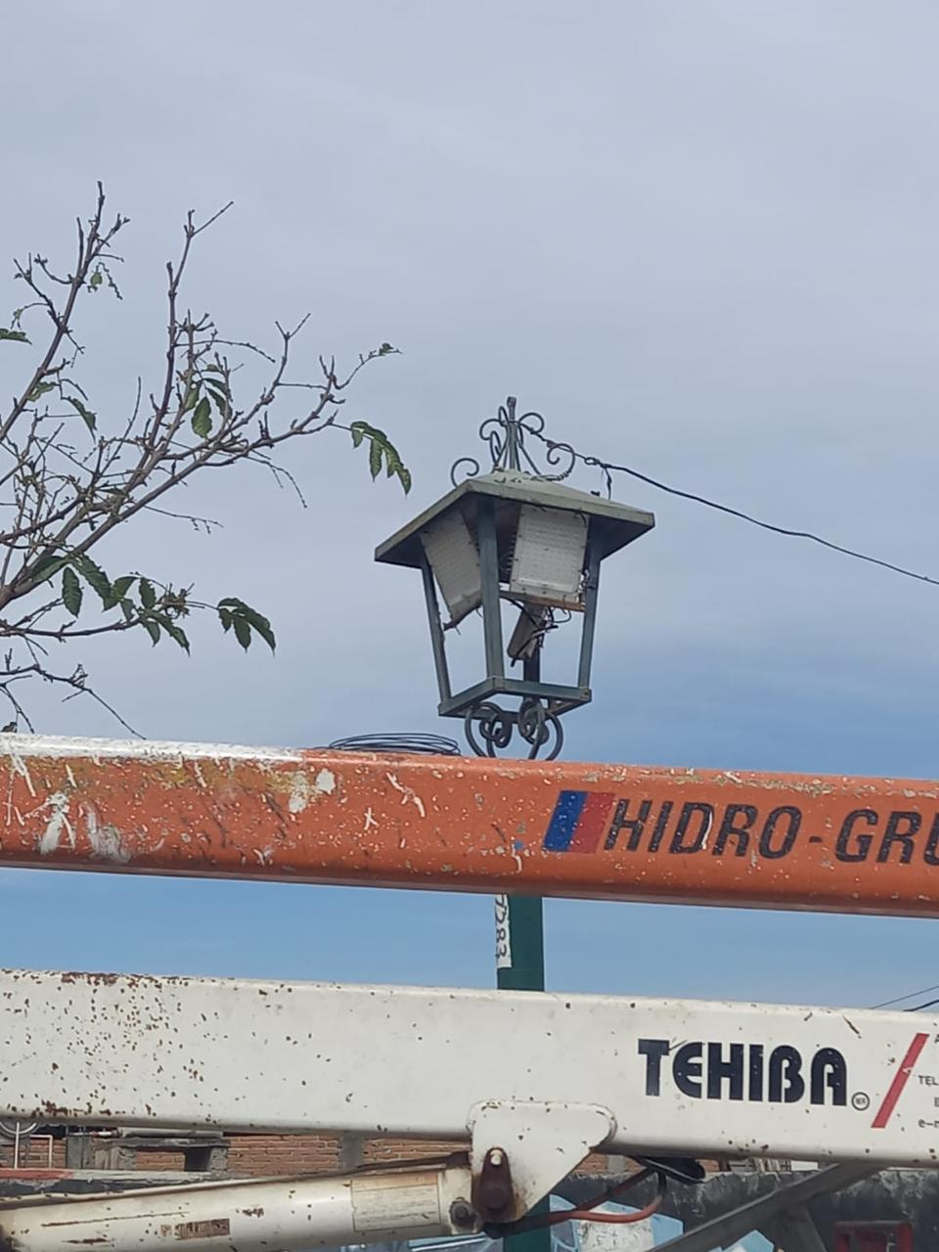
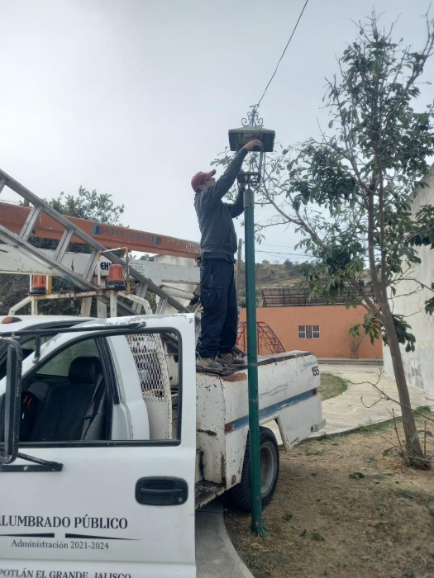

Se cumple petición en la Col. San Felipe I, dentro del programa: “Presidenta cercana a ti”

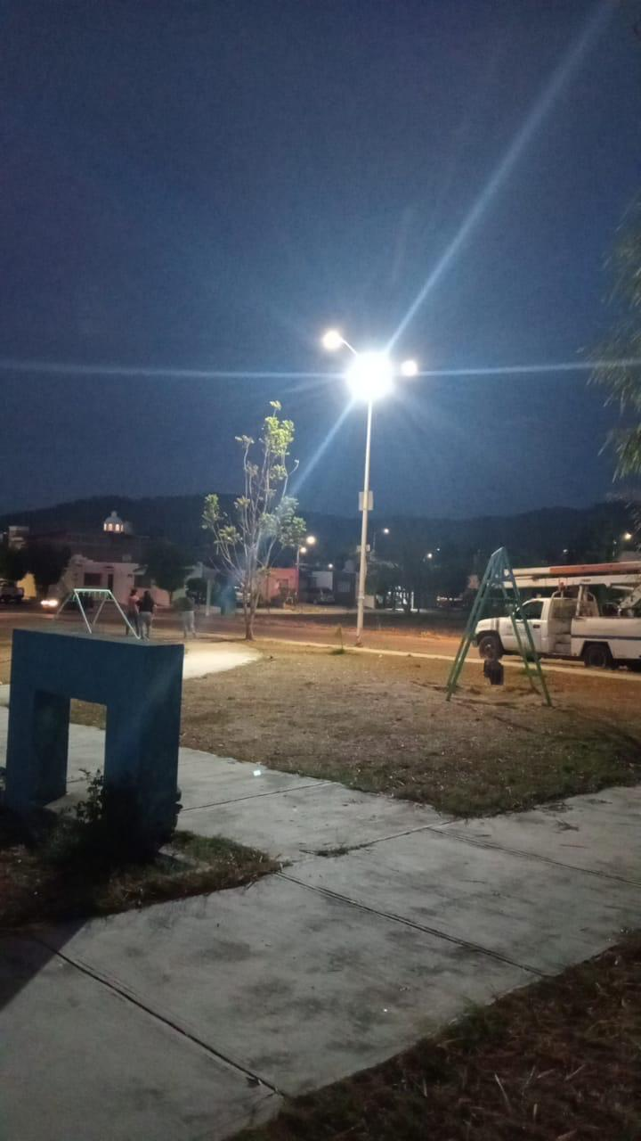
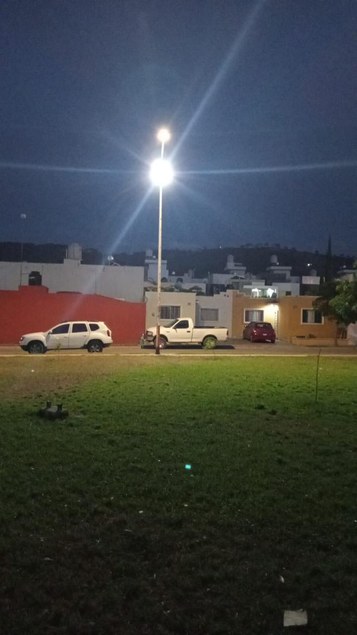

Se acude al llamado de un poste siniestrado en la Av. Lic. Carlos Páez Stille.
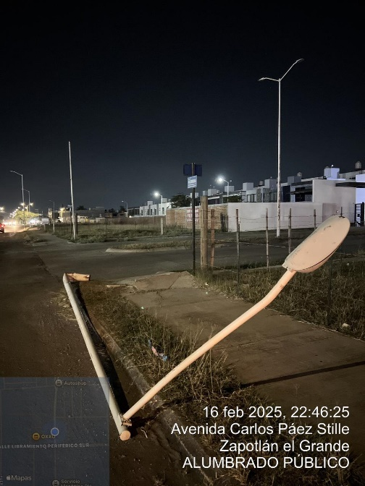

Se acude a la verificación en el parque Hidalgo.

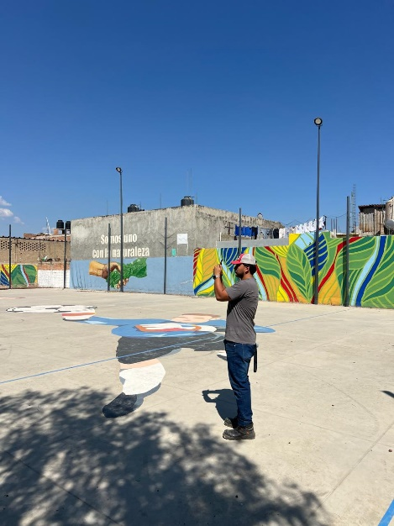
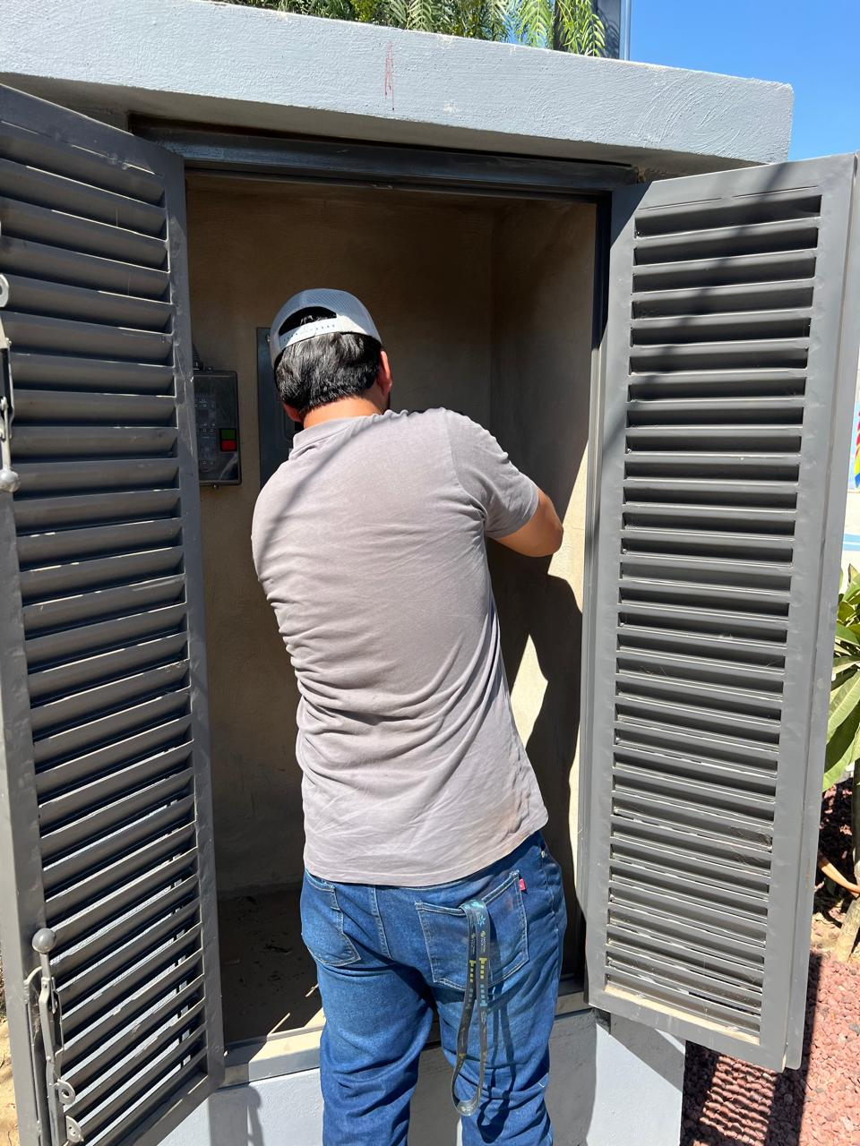

Se sustituye cable de aluminio 2+1 en las canchas de la Delegación de Atequizayan.
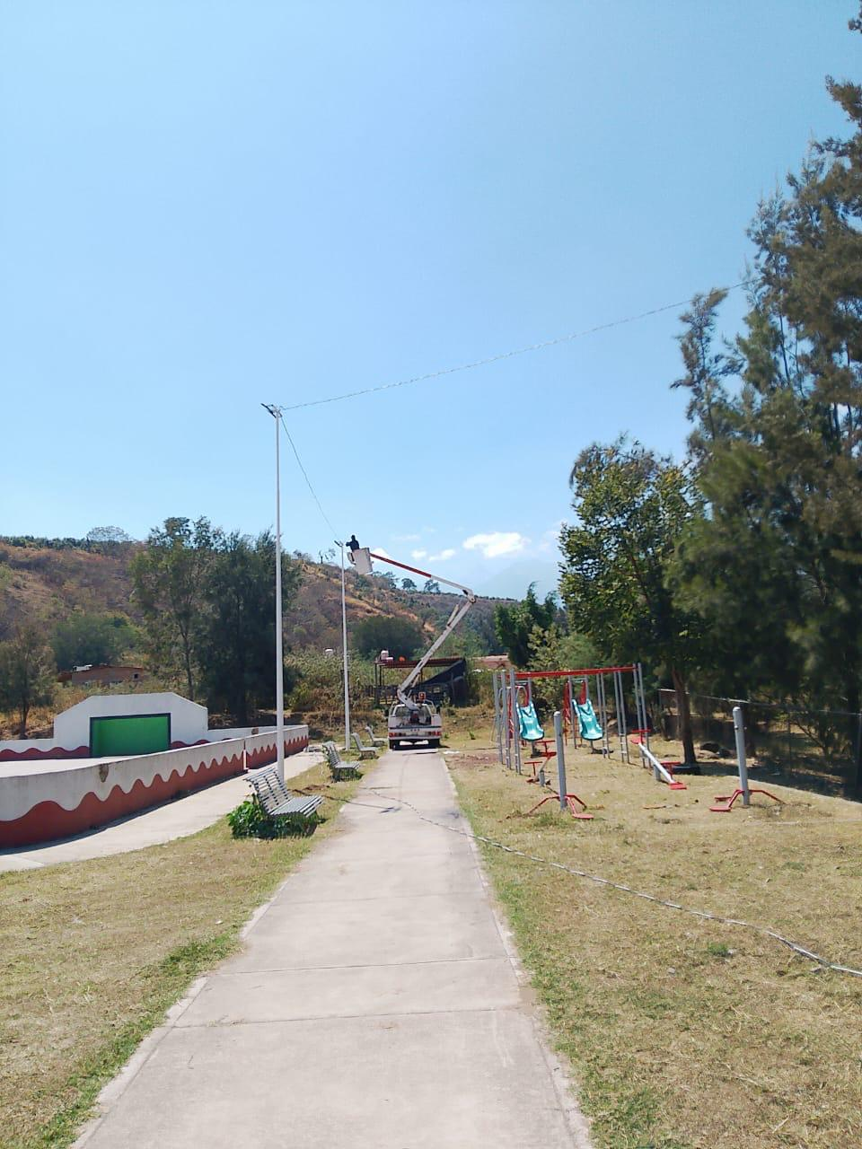
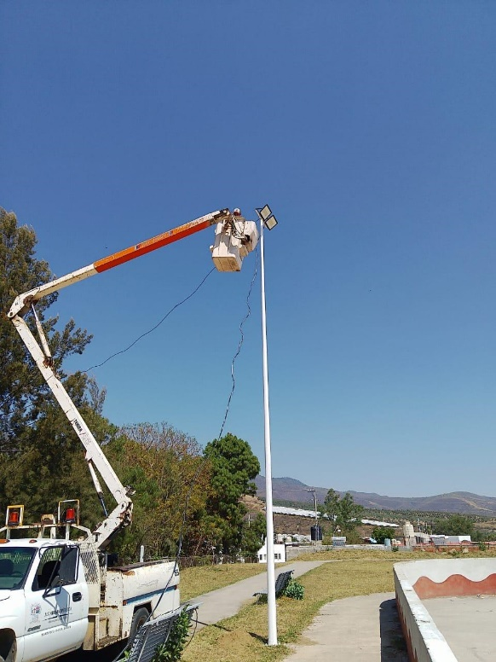

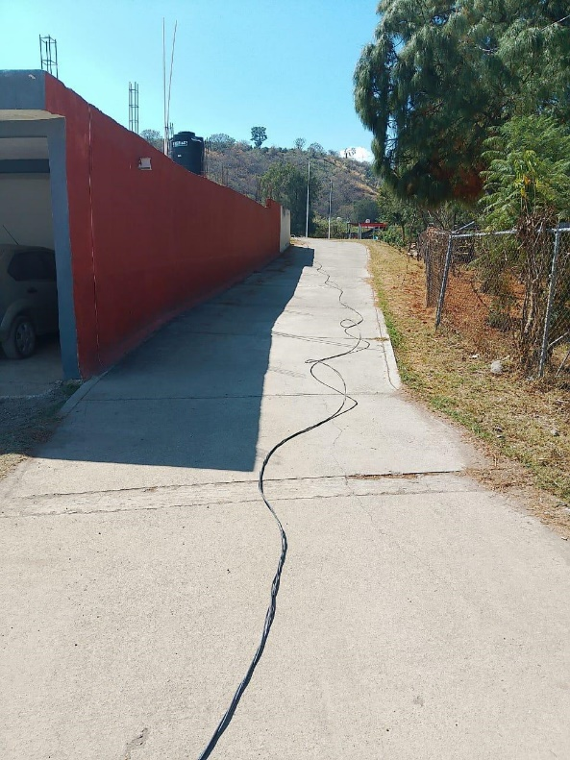

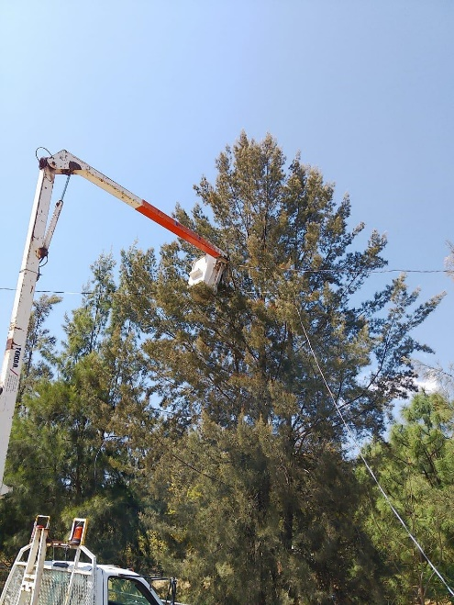
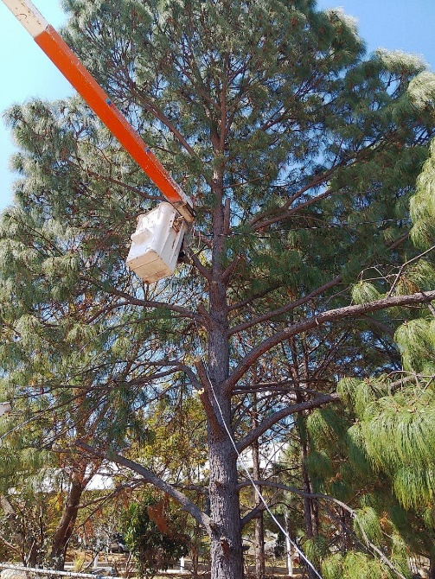
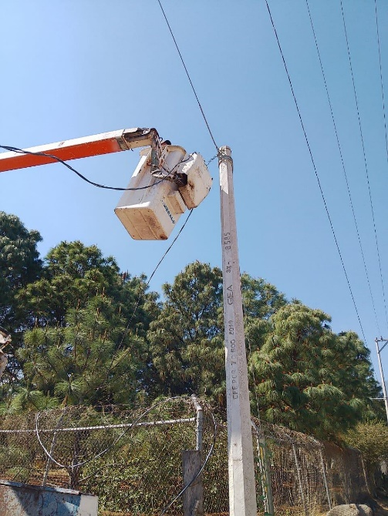

Se instalan 2 reflectores en la plazoleta de la Col. Cruz Roja.
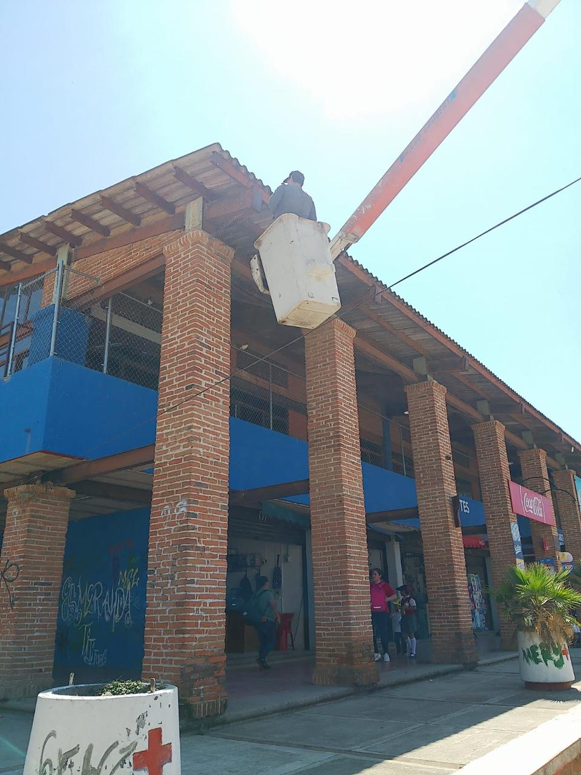
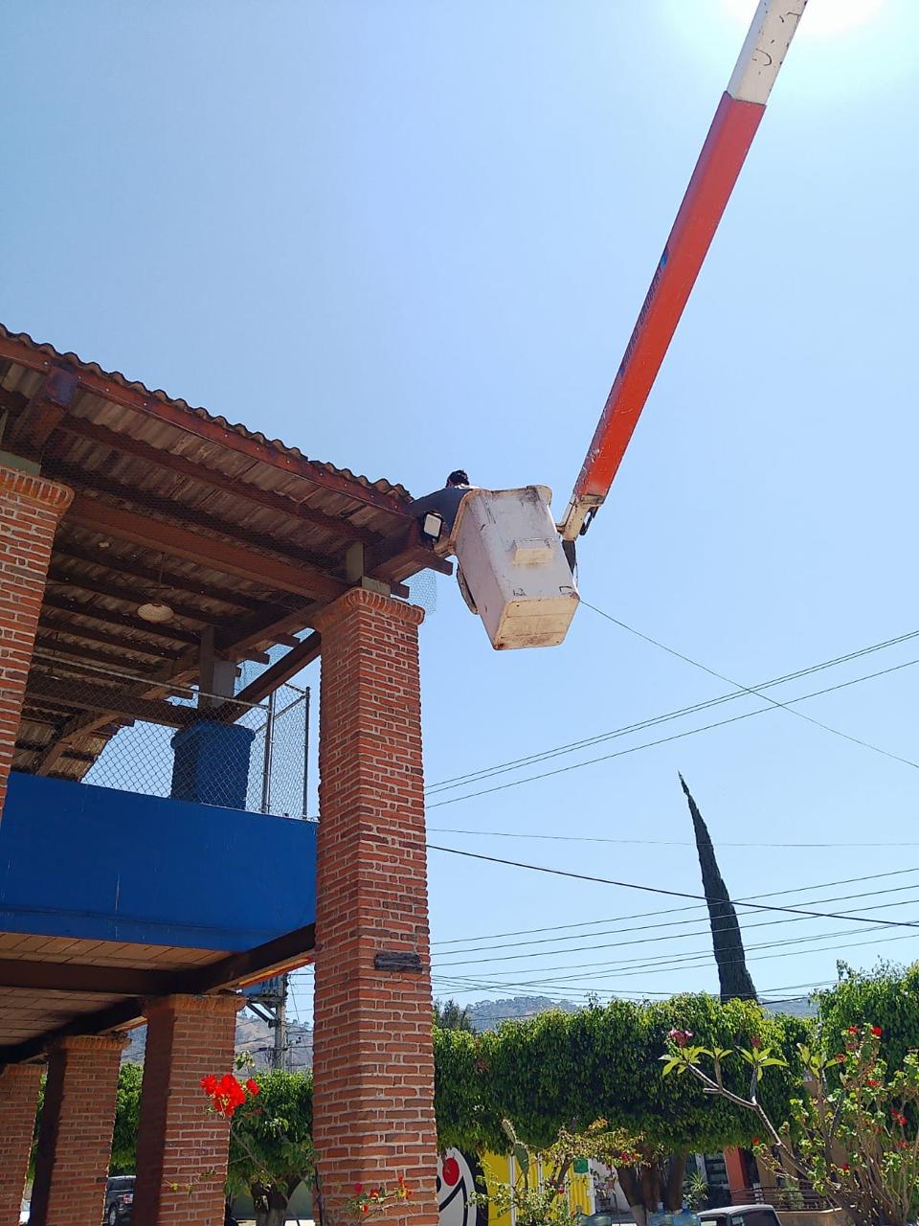

Se instala caja de distribución y centro de carga para evento de las bandas de guerra TecN, en el Estadio Olímpico.
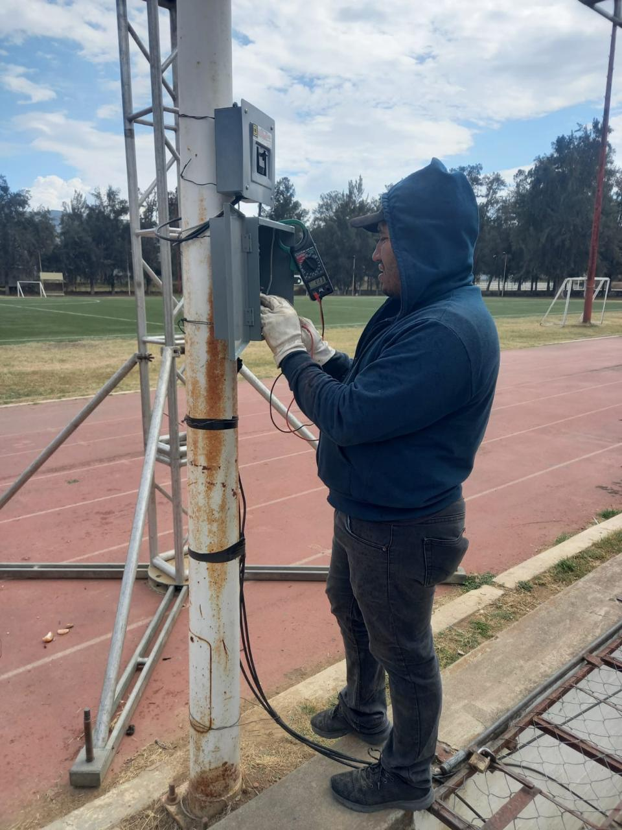

Se corrige instalación en el casino auditorio.
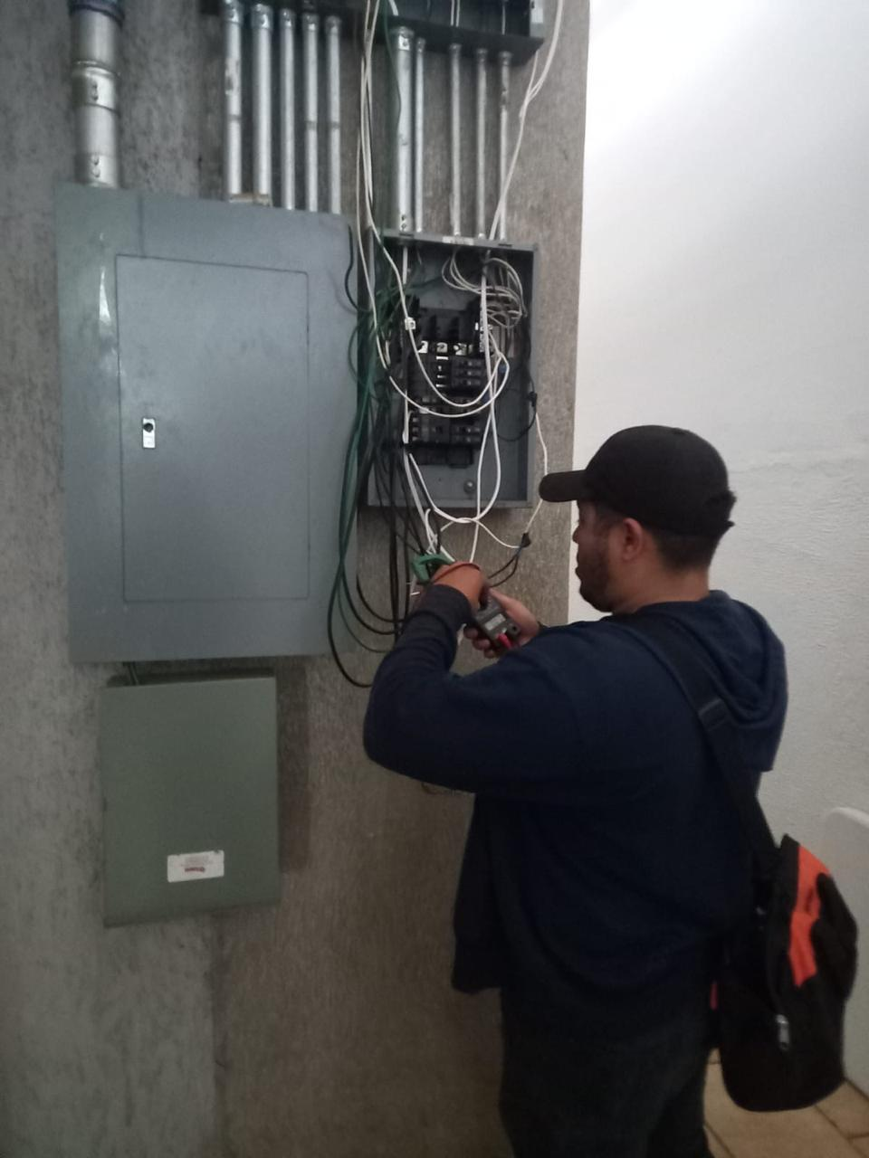
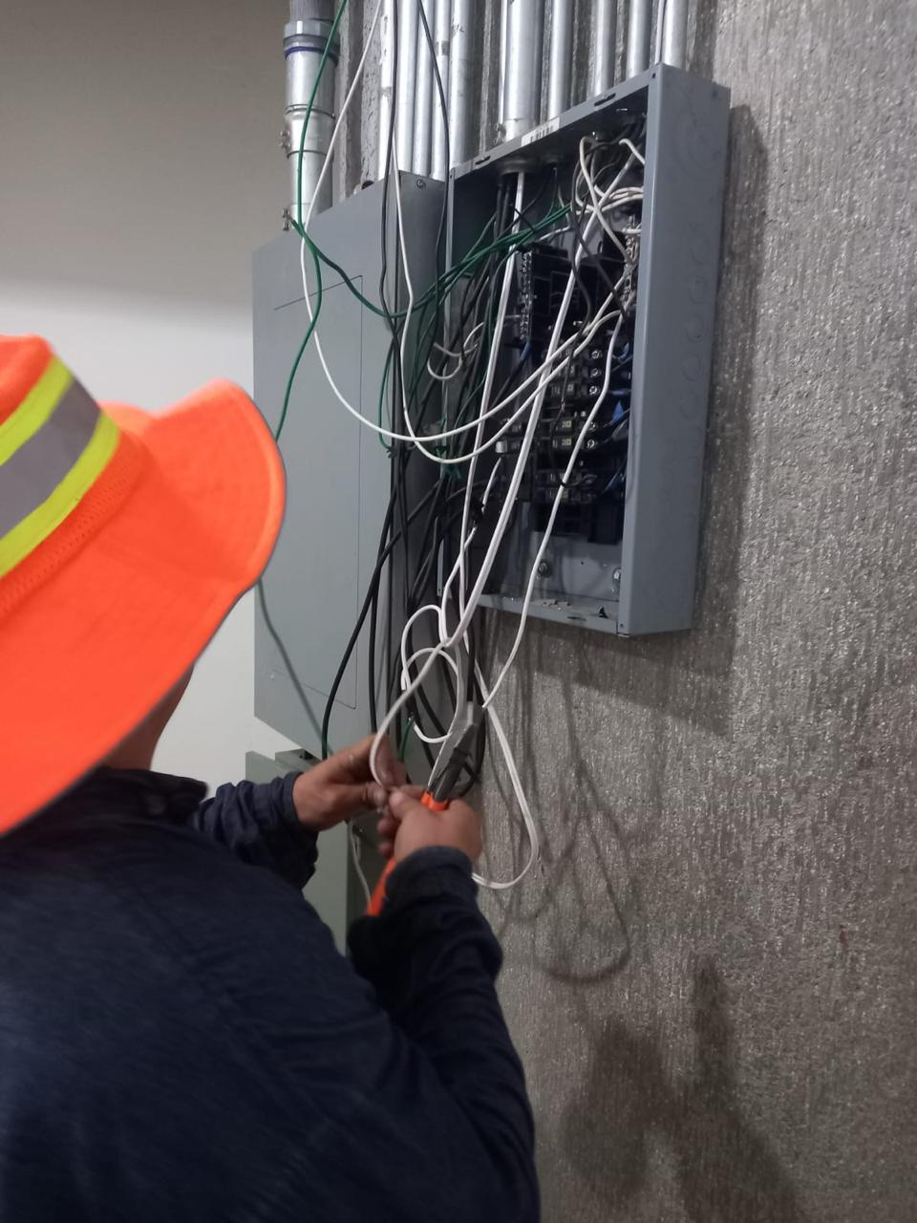

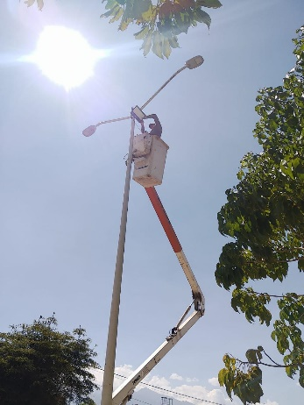
Se instala reflector en el área verde de la Col. La Primavera.
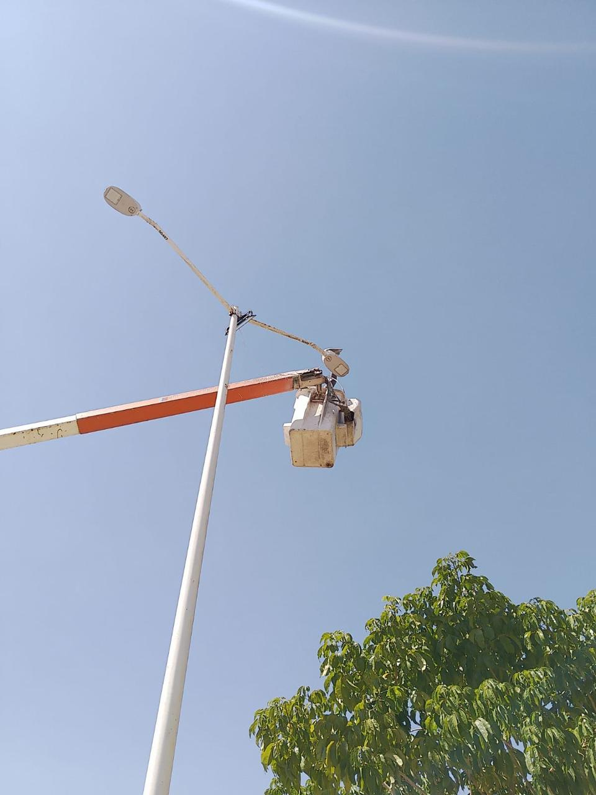
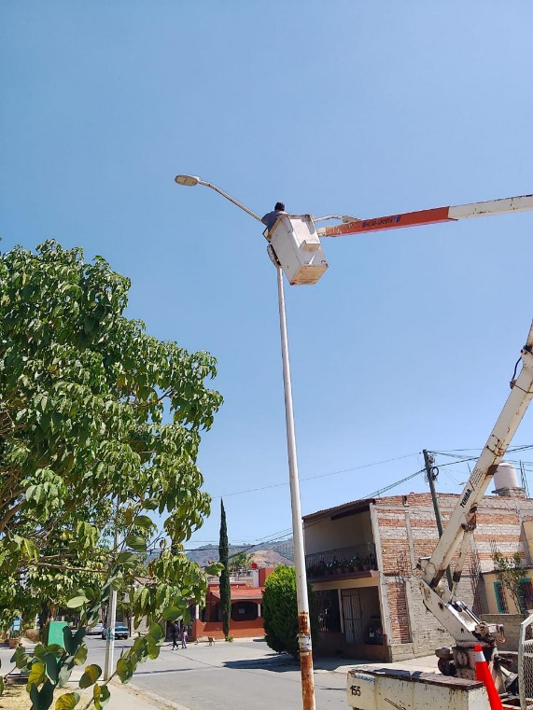

Se acondicionan faroles en la calle: Moctezuma.

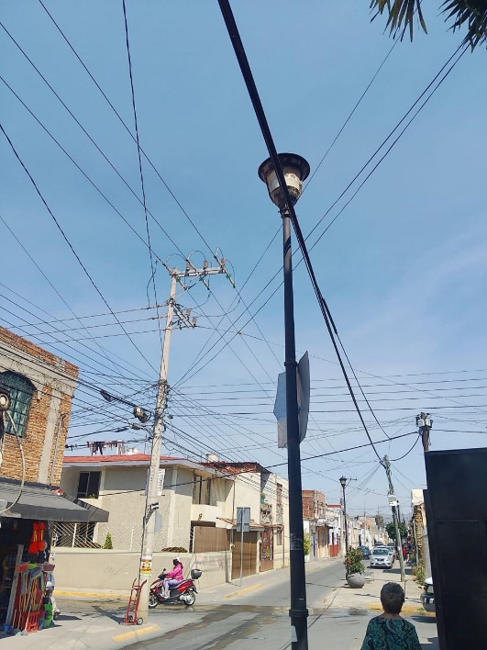
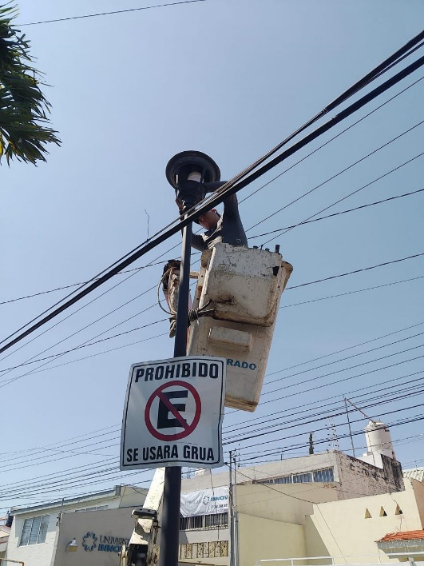

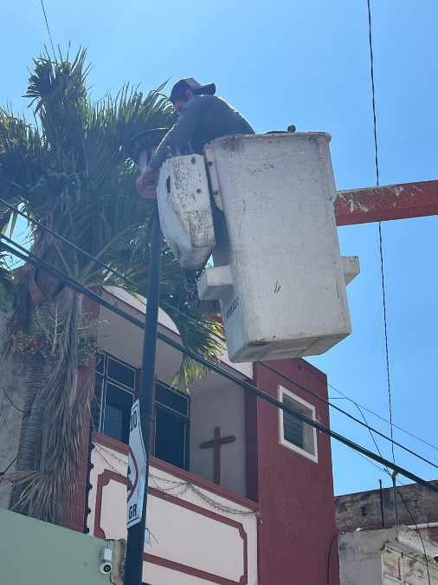
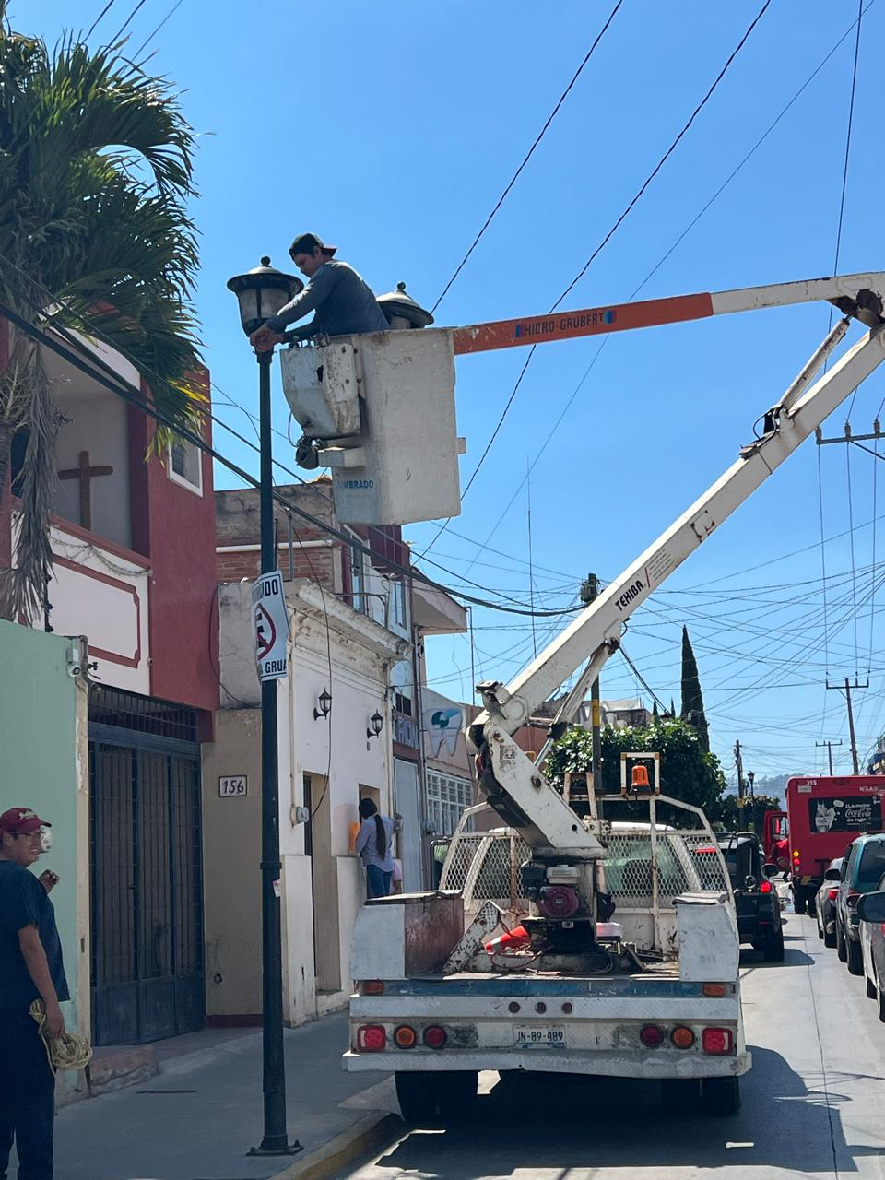

Se acude al centro de salud mental para supervisar la falta de luz.
